Система электронных платежей
MailBank

Руководство пользователя

Часть 2. Клиентская часть

восьмое издание

2011
Аннотация
Настоящий документ является руководством в работе пользователя системы «MailBank». Документ предназначен для персонала, занимающегося эксплуатацией системы электронных платежей «MailBank».
В документе «Руководство пользователя. Часть 2. Клиентская часть» представлены основные сведения по работе в системе «MailBank», ведение счетов и приемы работы с запросами к информационной базе данных банка. А так же сведения по рассылке обновлений и изменений системы, генерации ключей и другие сведения по настройке системы «MailBank».
В данном документе приводится описание задач «Почта», «Сообщения из банка», «Файлы из банка», «Каталоги», «Параметры почты», «Счета», «Закрытые счета», «Все запросы», «Запросы», «Реестр платежных поручений», «Уникальность параметров», «Ведение типов запросов», «Обновления СЭП», «Навигатор запросов», «Справочники», «Администратор», а также режимов работы этих задач и действий администратора, бухгалтера и других пользователей системы.
При работе с задачами используются такие понятия как «окно», «поле», «таблица», «диалоговое окно» и т.д. Свернуть, развернуть и закрыть окно можно, нажав на кнопки , , в верхнем левом углу окна соответственно. Кроме того, закрыть окно можно с помощью пункта «Закрыть» в верхней планке меню «Файл».
Поля, которые содержат кнопку со стрелкой (поля со списком), имеют несколько вариантов для выбора значения из списка. Для просмотра списка значений необходимо подвести курсор на стрелку и щелкнуть левой клавишей манипулятора типа «мышь», а затем вторым щелчком мыши по выбранному типу зафиксировать его в данном поле. В поле, не содержащем кнопки со стрелкой, необходимо вручную ввести требуемое значение и зафиксировать его нажатием клавиши Enter клавиатуры.
Для просмотра таблиц в диалоговом окне необходимо использовать горизонтальную и вертикальную полосы прокрутки .
Для вызова выпадающего контекстного меню в каждой задаче необходимо использовать правую клавишу мыши.
Для обновления содержания окна на экране контекстного меню необходимо использовать клавишу F5 клавиатуры либо кнопку на панели инструментов.

Содержание
1. Введение 5
1.1. Назначение 5
1.2. Основные принципы 5
1.3. Структура программного обеспечения 5
2. Установка системы 6
2.1. Установка однопользовательской (локальной) версии 7
2.2. Установка многопользовательской (сетевой) версии. 10
2.2.1. Установка и настройка сетевой версии при использовании СУБД Sybase 10
2.2.2. Установка и настройка сетевой версии при использовании СУБД Firebird. 13
3. Описание работы с системой 14
3.1. Вход в систему и смена паролей. 14
3.2. Администрирование 17
3.2.1. Многопользовательский режим 19
3.2.2. Справочники 21
3.2.3. Ввод счетов 21
3.2.4. Описание запросов 23
3.2.5. Резервное копирование 23
3.2.6. Использование нескольких электронно-цифровых подписей под одним документом 23
3.3. Формирование запросов 26
4. Описание задач 27
4.1. Задачи «Счета» и «Закрытые счета» 27
4.2. Задача «Запросы» 28
4.3. Задача «Все запросы» 28
4.4. Задача «Навигатор запросов» 29
4.5. Задачи «Сообщения из банка», «Файлы из банка» и «Каталоги» 30
4.6. Задача «Уникальность параметров» 30
4.7. Задача «Реестры документов» 31
4.8. Задача «Почта» 32
4.9. Задача «Параметры почты» 34
4.9.1. Дозвон в банк с помощью удаленного доступа 36
4.10. Получение обновлений из банка 38
4.11. Задача «Справочники» 39
4.11.1. Аналитики 40
4.11.2. Настройка полей пользовательских справочников 40
4.11.3. Записи пользовательских справочников 41
4.11.4. Коды налоговой инспекции 41
4.11.5. Коды платежей в бюджет 41
4.11.6. Справочники SWIFT (SWIFT коды банков и БИК-коды России) 41
4.11.7. Справочник кодов платежей для ФСЗН и Справочник субсчетов отделов ФСЗН 41
4.11.8. Календарь 41
5. Основные приемы работы с запросами 42
5.1. Создание запросов с помощью пункта меню «Новый запрос» 45
5.2. Создание запросов с помощью пунктов меню «Копия» и «Копия в иной счет» 45
5.3. Создание запросов с помощью пунктов меню «Добавить в шаблон» и «Копия из шаблона» 46
5.4. Ввод рублевых платежей (9 тип) 46
5.5. Ввод платежных требований (29 тип) 51
5.6. Ввод валютных платежей (18 тип) 54
5.7. Работа с сообщениями MT103 (48 тип) 58
5.8. Работа с сообщениями MT103 в Россию (49 тип) 62
5.9. Паспорт сделки (53 тип) 69
5.10. Приложении к ПС/ВО (54 тип) 72
5.11. Выписка по рублевому счету за период с приложениями (400 тип) 76
5.12. Выписка по валютному счету за период с приложениями (600 тип) 80
5.13. Получение помещенных в картотеку документов (800 тип) 83
5.14. Работа со справочниками постоянных клиентов и банков 84
5.15. Состояния запросов 85
6. Защита электронных документов 87
6.1. Установка криптопровайдера «Avest CSP Base» и программы «Персональный менеджер сертификатов Авест» 87
6.2. Формирование запроса на сертификат и карточки открытого ключа 90
6.3. Получение сертификата из банка 94
6.4. Подключение к системе криптозащиты при входе в задачу «Почта» 96
6.5. Прием списка отозванных сертификатов 97
6.6. Параметры криптозащиты 98
6.7. Прохождение платежей в системе MailBank 99
6.8. Фактическое списание средств со счета 100
7. Экспорт/импорт информации 100
7.1. Настройка экспорта/импорта 101
7.2. Экспорт/импорт запросов 103
7.3. Описание параметров запросов 104
7.4. Допустимые символы 104
7.5. Длина назначения платежа 105
7.6. Условие успешного импорта 105
7.7. Экспорт запросов в текстовом (txt) и rtf-формате 105
8. Требования к системе 107

Введение
Система Электронных Платежей (СЭП) «MailBank» предназначена для осуществления «электронного» обслуживания клиентов банка. Клиент банка, не выходя из своего офиса или дома, может:
- осуществлять рублевые и валютные платежи;
- оформлять заявки, контракты на покупку/продажу валюты (для валютного счета) и конверсию валюты;
- формировать списки для зачисления денежных средств на картсчета;
- делать заявления на аккредитив и осуществлять заказ наличных;
- создавать реестр на обязательную продажу валюты;
- формировать и передавать в банк запросы на получение выписок;
- получать из банка выписки по своим счетам, курсы валют, новости, и т.д.;
- вести архив переданных в банк платежных документов;
- обмениваться с банком другой информацией из офиса, сведя посещения банка к минимуму.

Назначение
Клиентская часть СЭП предназначена для ведения всей информации клиента по работе с банком на его компьютере. При этом осуществляется контроль на правильность оформления электронных документов (запросов).

Основные принципы
В основу СЭП положен принцип «Запрос-Ответ». То есть, клиент формирует запрос, шифрует и отправляет его в Банк. Там запрос регистрируется, проверяются права клиента на обработку данного запроса, формируется ответ, шифруется и отправляется клиенту. Платежные документы также являются запросами. Система поддерживает многопользовательский режим, т.е. с базой данных могут работать несколько пользователей одновременно. В данной версии клиентской части введено понятие «Роль пользователя», т.е. каждый пользователь должен выполнять определенную роль, которая определяется набором задач.

Структура программного обеспечения
Для системы «MailBank» доступны два типа СУБД - Sybase SQL Anywhere 6.01 и Firebird SQL Server 2.5. Для осуществления передачи электронных документов применяются стандартные средства «удаленного доступа» операционной системы Microsoft Windows. Программное обеспечение построено по модульному принципу, что обеспечивает расширяемость функций системы.

Установка системы
Система «Электронные платежи» разрабатывалась для удовлетворения потребностей клиентов, как индивидуальных предпринимателей, так и юридических лиц с большим штатом сотрудников. В связи с этим система может устанавливаться локально на одном компьютере либо в сетевой конфигурации.
Для установки системы необходимо зайти в установочный каталог и запустить программу Setup.exe (на диске она находится в папке Setup), либо просто вставить CD диск и дождаться автозапуска установки. Далее в открывшейся экранной форме нужно заполнить требуемые параметры.
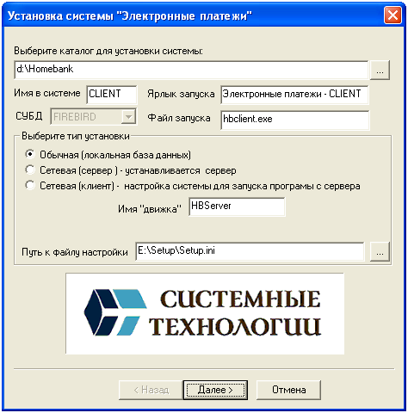
В случае если на компьютере уже присутствует одна или несколько систем MailBank от СООО «Системные Технологии», то во избежание проблем с настройкой системы и потери данных настоятельно рекомендуется закрыть все запущенные Электронные платежи и отключить базы данных Sybase и Firebird уже установленных систем MailBank.
Внимание! Для корректной установки системы пользователю требуются права Администратора (запуск установки из под учетной записи Администратора не подходит, т.к. в этом случае будет использоваться реестр другого пользователя). В случае установки системы в доменных сетях наилучшим вариантом является временный перенос пользователя с ограниченными правами в группу Администраторы, т.к. при установке необходим доступ к системным переменным средам и пользовательской ветке реестра HKEY_CURRENT_USER, а также некоторым системным веткам реестра (для СУБД FireBird). После установки и для дальнейшей работы системы у пользователя можно отобрать права Администратора.

Установка однопользовательской (локальной) версии
Вне зависимости от типа базы данных, если планируется работать с программой «в одни руки» – однопользовательский вариант, то необходимо выбрать тип установки «Обычная». Затем выбирается каталог для установки системы и вводится имя в системе. Данные для установки и настройки, в том числе имя в системе, почтовый идентификатор и пароль для почтового ящика, выдаются службой технической поддержки банка.
Далее произойдет разархивация программы:
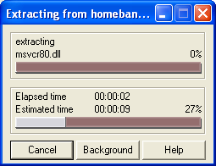
Затем будет предложено меню для настройки параметров клиента, в котором заполняются основные реквизиты организации: наименование, юридический адрес, УНП клиента, ФИО директора, его должность, ФИО главного бухгалтера, расчетный счет. Оставшиеся счета организации можно будет ввести уже после установки системы. Также в этом окне заполняются такие реквизиты банка как код ЦБУ (Центра Банковских Услуг), его местонахождение и адрес. В случае если банк имеет филиальную структуру, эти поля не заполняются.
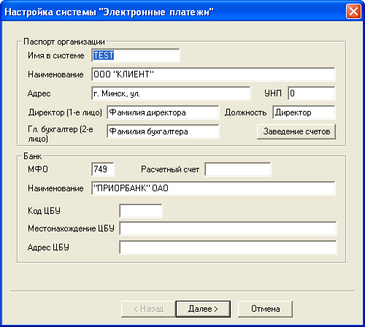
По кнопке «Далее» откроется следующая страница установки, где необходимо заполнить параметры почты. Адреса серверов SMTP и POP3, идентификаторы, название почтовых ящиков и пароли клиенту предоставляются службой автоматизации банка, в котором обслуживается клиент. После первичной установки программы необходимо сохранить эти данные в защищенном от посторонних месте на случай последующей переустановки или переноса программы на другой компьютер или операционную систему собственными силами без участия представителя банка.
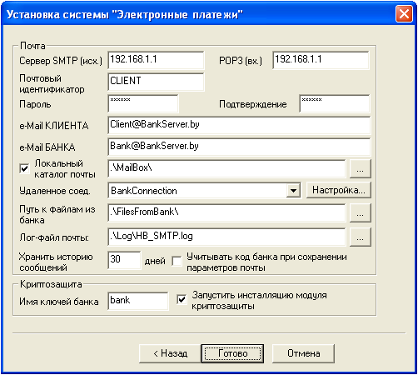
Если для соединения с банком используется модем и заранее настроено удаленное соединение с банком, то в пункте «Удаленное соед.» выбирается тип соединения для дальнейшей работы. Настроить модемное соединение можно с помощью кнопки «Настройка…». Описание процесса настройки представлено в пункте 4.9.1. «Дозвон в банк с помощью удаленного доступа».
В случае установки нескольких программ MailBank на одном компьютере (особенно если это программы разных банков) необходимо поставить галочку «Учитывать код банка при сохранении параметров почты». В этом случае все введенные параметры почты будут храниться в отдельной ветке реестра для каждого банка.
Галочка «Запустить инсталляцию модуля криптозащиты» позволяет сразу после завершения настройки и нажатия кнопки «Готово» перейти к установке драйверов для USB-ключей и инсталляции системы криптозащиты.
По завершению настройки программа попросит сделать «Завершение сеанса» и необходимо будет перезайти в систему.
После первого сеанса связи или периодически рекомендуем сохранять ветку реестра: [HKEY_CURRENT_USER\Software\SystemTechnologies\HBClient]. В этой ветке реестра хранятся все настройки данной программы.

Установка многопользовательской (сетевой) версии.
Учитывая, что на данный момент для системы MailBank доступны две различные версии СУБД – Sybase и Firebird, то существуют свои особенности при настройке сетевой версии в зависимости от выбранного банком типа СУБД. Тип СУБД в инсталляции можно определить либо по названию каталога (в имени папки могут присутствовать слова «Sybase» или «Firebird»), либо при запуске инсталляции в поле «СУБД»:
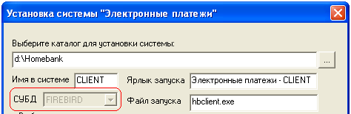
Если данное поле отсутствует, то инсталляция системы по умолчанию проводится с использованием СУБД Sybase.

    - Установка и настройка сетевой версии при использовании СУБД Sybase
Выбираем тип установки «Сетевая (сервер)» при установке на основной машине, где в дальнейшем и будет запускаться сервер базы данных.
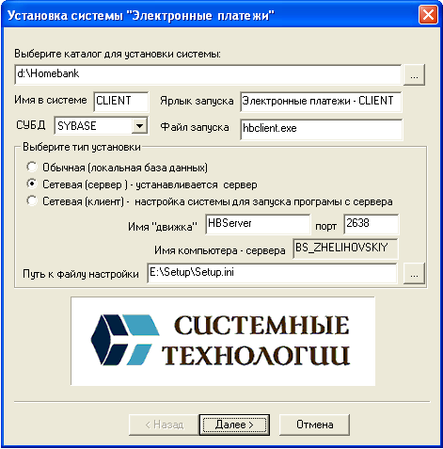
В полях «Имя «движка» и «порт» указываем имя будущего сервера БД, к которому будет подключаться клиентская часть MailBank, и порт этого подключения. Для каждой БД в сетевой конфигурации выбирается свой порт. Рекомендуется использовать порты 2638, 2640, 2642 и т.д. Внимание: на одном компьютере не могут работать вместе сетевая и локальная версии системы MailBank! Даже если с одной из устанавливаемых систем будет работать всего один пользователь, эта система все равно настраивается как сетевая.
После нажатия кнопки «Далее» происходит распаковка файлов и настройка системы «Электронные платежи» также, как и при локальной (однопользовательской) версии.
Далее необходимо внести ярлык для запуска сервера БД в Автозагрузку системы (либо в Службы Windows, если на сервере одновременно работают несколько пользователей). После установки этот ярлык можно найти по пути «Пуск – Программы – Системные Технологии – Электронные платежи – Сетевой сервер SQL Anywhere». В свойствах этого ярлыка в поле «Объект» указывается следующая строка (при отсутствии некоторых параметров их необходимо дописать):
D:\Homebank\base\dbsrv6.exe -c32m -x tcpip{serverport=2638} -n HBServer "d:\Homebank\base\homebank.db" -n HOMEBANK,

где:
- -c32m – максимальный объем памяти для запущенного сервера БД (рекомендуется устанавливать значения в 64-128 Мб)
- tcpip{serverport=2638} – используемый протокол и номер порта для подключения к БД,
- HBServer – имя сервера БД,
- "d:\Homebank\base\homebank.db" -n HOMEBANK – путь к файлу базы данных и ее имя.
При использовании нескольких систем на одном компьютере, список всех серверов СУБД Sybase прописывается в файле sql.ini, который располагается в каталоге Adapt\ini корневого каталога системы MailBank. При наличии нескольких систем используемый файл определяется Переменной средой «SYBASE» (располагается в Свойствах системы Windows, вкладка «Дополнительно» – Переменные среды). Данный файл имеет следующую структуру:
[HBServer]
query=NLWNSCK,BUH_COMP,2638
master=NLWNSCK, BUH_COMP,2638

[HBServer2]
query=NLWNSCK,192.168.0.77,2640
master=NLWNSCK,192.168.0.77,2640

Здесь:
- HBServer и HBServer2 – имена запускаемых серверов БД,
- BUH_COMP и 192.168.0.77 – соответствующие им доменное имя либо ip-адрес компьютера, на котором запускаются данные сервера,
- 2638 и 2640 – номера используемых серверами портов.
Один от другого сервера отделяются пустой строкой, в конце файла должен присутствовать переход на новую пустую строку.

Далее переходим к настройке клиентской части.
Если клиентская часть будет запускаться на том же компьютере, что и БД, то дополнительных настроек не требуется (ярлык для запуска создается на Рабочем столе). Если устанавливается дополнительное рабочее место на некотором компьютере в сети, то в первую очередь необходимо, чтобы каталог системы MailBank на сервере был открыт для общего доступа (у пользователя должны быть права на чтение/запись) и подключен в качестве сетевого диска на клиентском компьютере.
После подключения сетевого диска (например, Z:) запускаем файл Setup.exe прямо с этого диска и выбираем тип установки «Сетевая (клиент)»:
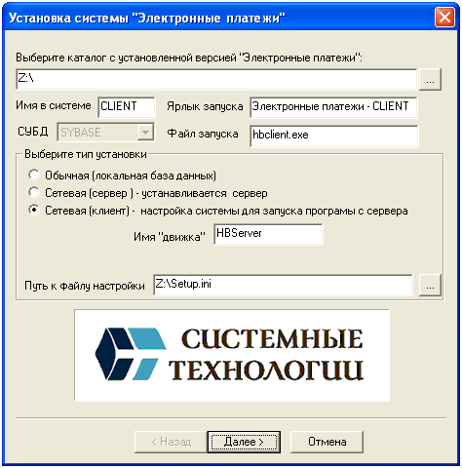
В этом случае в качестве пути указывается каталог с уже установленной версией системы «Электронные платежи» (в нашем примере диск Z:\) и в поле «Имя «движка» указывается имя сервера БД, к которому будет производиться подключение. При таком типе установки при нажатии кнопки «Далее» не происходит копирование или замена файлов на сервере, а просто создаются пути в «Переменных средах», ярлыки для запуска и прописываются необходимые данные в реестре. Содержимое реестра по аналогии с локальной версией располагается по пути [HKEY_CURRENT_USER\Software\SystemTechnologies\HBClient].
После нажатия кнопки «Далее» запустится настройка системы «Электронные платежи» также, как и при локальной (однопользовательской) версии.
Для установки каждой последующей системы MailBank необходимо подключать свой сетевой диск с новой буквой и запускать файл Setup.exe из соответствующего подключенного диска. Путь к общему файлу sql.ini может быть изменен в Переменных средах в Свойствах системы.

    - Установка и настройка сетевой версии при использовании СУБД Firebird.
В целом установка сетевой конфигурации системы MailBank схожа с установкой, описанной выше, однако есть ряд особенностей СУБД Firebird, требующих отдельного описания. Так выбирая при запуске тип установки «Сетевая (сервер)» рекомендуется указывать порт 3051, 3053, 3055 и т.д.
После распаковки файлов происходит регистрация _IBProvider_x3_free_i.dll в системном реестре:
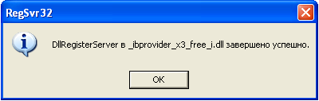
Далее происходит настройка системы по принципу, описанному выше.
При добавлении сервера в Автозагрузку, ярлык можно найти по пути «Пуск – Программы – Системные Технологии – Электронные платежи – Локальный сервер Firebird». В свойствах этого ярлыка в поле «Объект» указывается следующая строка:
D:\Homebank\Firebird\server_client\bin\fb_inet_server.exe -a -p 3051,
где -p 3051 – номер порта для подключения к БД.
Подключение в дальнейшем производится по порту, а имя базы данных сопоставляется согласно файлу sql.ini. При этом для каждого сервера базы данных MailBank на базе СУБД Firebird не существует «общего» файла sql.ini, а используется только тот файл, который находится в папке \Firebird\ корневого каталога каждой отдельной системы MailBank.

Описание работы с системой

Вход в систему и смена паролей.
В новой версии «MailBank» вход осуществляется по данным, прочитанным с USB носителей, таких как смарт-карты iKey либо eToken. Данные записываются в аппаратный ключ поставщиком системы. Однако пользователь может внести их с помощью программы «Пароли» STPasswods.exe, которую при корректной установке можно запустить из меню «Пуск – Программы – Системные Технологии – Электронные платежи».
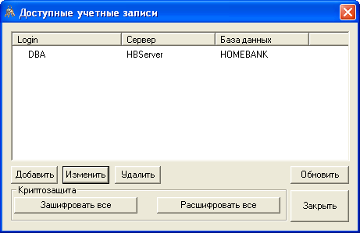
По умолчанию на ключе заведена учетная запись пользователя с именем «DBA» и паролем «sql», имя сервера – HBServer, имя базы данных – HOMEBANK. Данный пользователь обладает ролью «Администратор», а значит, имеет максимальные права.
Для доступа к данным в аппаратных носителях необходимо ввести PIN-код или пароль. По умолчанию PIN-код для ключа iKey: 12345678, для eToken: 1234567890. В случае добавления или изменения данных на ключевом носителе, введенные с клавиатуры данные будут проверены на корректность, т.е. будет произведена попытка подключения к базе данных. Если попытка пройдет успешно, данные занесутся в аппаратный носитель.
При входе в систему электронных платежей программа запросит PIN-код от ключевого носителя:
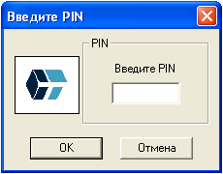
Таким образом, будет произведен вход в программу согласно сохраненной на ключе учетной записи пользователя. В случае если необходимо осуществить вход с другими учетными данными, нужно в этом окне нажать «Отмена» и далее ввести необходимые данные в появившемся окне:
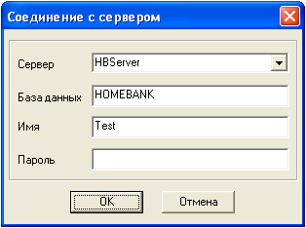
Для дальнейшей работы в системе рекомендуется сразу же изменить пароль для пользователя «DBA», так как данного пользователя нельзя удалить либо убрать у него роль администратора. Это можно сделать в меню «Задачи/Администратор/ Настройки/Пользователи» кликнув правой клавишей мыши по пользователю DBA и выбрав «Сменить пароль»:
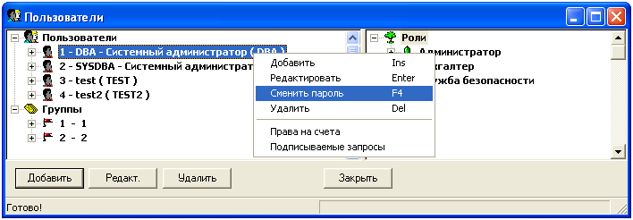
Настройка прав доступа пользователей к данным осуществляется с помощью пункта «Настройки пользователя» в верхней планке меню «Файл» либо кнопки на панели инструментов. Доступ к просмотру документов осуществляется в соответствии с правами пользователя на задачи. При доступе «по своим правам» исполнителю будут доступны те типы документов, на которые он имеет следующие права: право на задачу просмотра документов данного типа и право на счет, к которому привязан документ (если документ по счету). Право на просмотр типа запроса определяется выдачей прав на задачи вида 5XXX.00 (см. пункт 3.2. «Администрирование»). Право на счет исполнитель получает при заведении счета и прописывания его в качестве ответственного исполнителя по счету (пункт 3.2.3. «Ввод счетов») либо присваиванием права на счет через задачу «Пользователи» (пункт 3.2.1. «Многопользовательский режим»).
В окне настроек пользователя включенный признак «Открывать окна с настройками по умолчанию» означает, что вне зависимости от текущих настроек окна задач будут открываться с настройками по умолчанию. Если установить признак «Выводить навигатор запросов при загрузке», то при загрузке программы на экран автоматически будет выводиться окно «Навигатор запросов». Признак «Графические формы» говорит о том, что текстовые документы будут открываться не в формате *.txt, а в формате *.rtf. При установке признака «Не отображать входной фильтр для списка запросов» пользователям не будет предлагаться ввести интервал дат для выбора запросов (документов). По умолчанию запросы будут выбираться за текущий день.
При доступе «по всем правам» исполнителю будут доступны документы по всем счетам (при наличии прав на задачу «5.1 – Счета (по всем правам)») и по всем исполнителям, создавшим данные документы.

Администрирование
У администратора есть свое рабочее место – задача «Администратор» (меню «Задачи»). В этой задаче осуществляется основная настройка системы и пользователей:
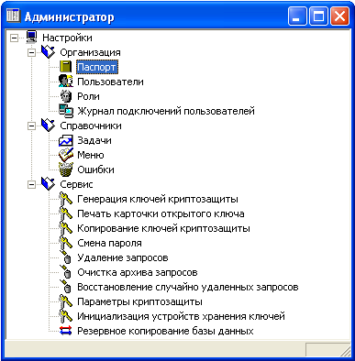
В разделе «Организация» ведется информация об организации клиента, непосредственно данные о наименовании фирмы, имена руководителей, принадлежность к банку и др. Также в данной настройке определяется список пользователей и роли. Под ролью понимается именованная группа задач. Образец заполнения «паспорта» организации представлен ниже.
В полях «Наименование», «Юридический адрес», «Населенный пункт», «УНП», «Директор (1-е лицо)», «Должность», «Гл. бухгалтер (2-е лицо)» вводятся реквизиты организации клиента.
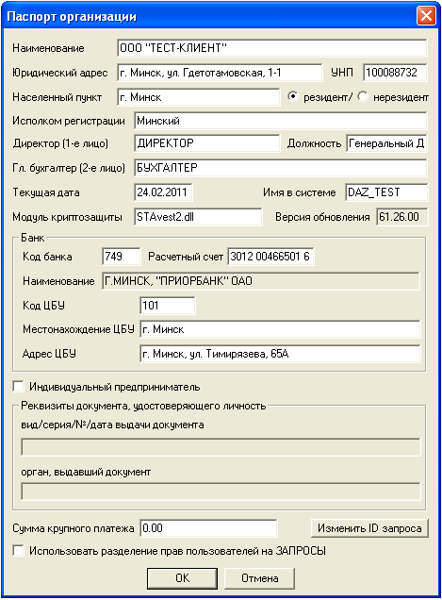
В случае если пользователь системы – индивидуальный предприниматель, то в поле «Должность» прописывается «Индивидуальный предприниматель» и обязательно ставится внизу галочка «Индивидуальный предприниматель». После этого заполняются поля «вид/серия/№/дата выдачи документа» и «орган, выдавший документ», где указываются паспортные данные либо вид на жительство.
Для юридических лиц, являющихся нерезидентом Республики Беларусь, ставится соответствующая «точка» под полем УНП. При этом снимается контроль заполнения поля «УНП».
Поле «Текущая дата» показывает дату, на которую в окне «Навигатор запросов» будут отображаться запросы.
Поле «Имя в системе» – это уникальный идентификатор клиента электронных платежей в системе MailBank. Данное имя выдается сотрудниками банка и не может быть изменено по желанию пользователя.
Поле «Модуль криптозащиты» содержит модуль сопряжения с криптозащитой, установленный банком; меняться клиентом не должен, т.к. это может повлиять на работу электронных платежей с запросами, которые должны быть защищены средствами криптозащиты.
Поле «Версия обновления» отображает номер последнего установленного версионного обновления электронных платежей. Данный номер может только увеличиваться.
В полях «Код банка», «Наименование», «Код ЦБУ», «Местонахождение ЦБУ», «Адрес ЦБУ» указываются реквизиты банка, в котором обслуживается клиент.
Поле «Расчетный счет» содержит номер расчетного счета клиента в обслуживающем банке.
Признак «Использовать разделение прав пользователей на ЗАПРОСЫ» используется для установки принципа разделения прав на запросы между пользователями (при необходимости ограничить пользователей только заданными типами запросов, например, только остатки и выписки). Кроме того, с помощью данного указателя можно разделять права на создание, редактирование, удаление, просмотр запроса либо только просмотр ответов. Для этого существуют задачи с номерами больше 5000, т.е. 5000+тип запроса. Задачи с номером «.1» или «.2», то есть по типу 5000.1 или 5000.2, дают пользователю право на использование в работе дополнительных функций данной задачи. Таким образом, пользователю можно дать права либо только на просмотр запроса, либо расширить его права до возможности ввода или редактирования данного запроса. Следует помнить, что при предоставлении пользователю прав на запрос ему следует добавить и права на те справочники (номера задач в диапазоне 3000-3999), ссылка на которые есть в данном запросе.
По нажатию на кнопку «Изменить ID запроса» появляется окно, в котором отображаются два поля: с новым и старым максимальным ID запроса (по умолчанию в качестве нового автоматически генерируется следующее значение). Сохранение осуществляется при нажатии кнопки «ОК» в окне «Паспорт». Все последующие новые запросы будут получать значения ID, начиная с указанного. Эти действия по смене ID выполняются при переустановке системы или при переносе ее на другой компьютер.

    - Многопользовательский режим
Для ведения пользователей имеется задача «Пользователи» (меню «Задачи/Администратор/ Настройки/Организация»). Данная настройка позволяет добавить нового пользователя, изменить имя уже введенного пользователя, удалить пользователя, сменить пароль, назначить или снять права на счета и подписываемые запросы, создать группу пользователей, изменить уже существующую группу, удалить группу, назначить или снять права на подписываемые запросы для группы, изменить порядок подписей.
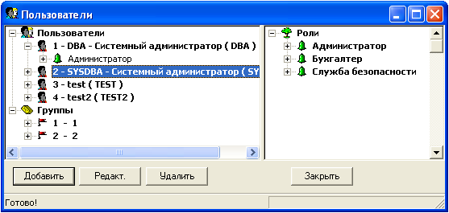
Группы пользователей существуют, чтобы можно было отправлять документ только с одной из нескольких равнозначных подписей, т.е. при шифровании запроса обязательной является только одна подпись из группы.
При редактировании параметров пользователя и группы используются клавиши Insert, Enter, Delete клавиатуры, соответствующие пункты в верхней планке меню «Пользователи» или в контекстном меню, а также кнопки «Добавить», «Редакт.», «Удалить» в нижней части окна «Пользователи».
Изменить пароль пользователя можно, если стать на нужного пользователя и выбрать пункт «Сменить пароль» в верхней планке меню «Пользователи» либо в контекстном меню при нажатии правой клавиши мыши или нажав клавишу F4 клавиатуры. Пароль может изменить только пользователь с ролью «Администратор».
В данной задаче предусмотрена возможность разделить работу пользователей со счетами организации, т.е. предоставить возможность отправлять запросы, просматривать ответы на запросы только по отдельным счетам. Диалог настройки прав на счета открывается путем выделения пользователя и выбором из контекстного меню пункта «Права на счета»:
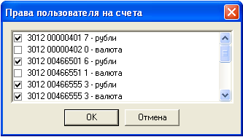
Чтобы добавить пользователя в группу нужно его выделить и «перетащить» в выбранную группу. Удалить пользователя из группы можно нажать клавишу Delete или выбрать пункт контекстного меню «Удалить» на удаляемом пользователе.
В задаче «Пользователи» можно также изменить роль пользователя, «перетащив» нужную роль на выбранного пользователя, исключить роль у пользователя, добавить задачу пользователю из тех, которых у него нет по роли, или заблокировать задачу, которая ему положена по роли. Задачи добавляются следующим образом: необходимо раскрыть роль «Администратор» или другую роль, содержащую необходимую задачу и «перетащить» ее выбранному пользователю.
Задача «Роли» (меню «Задачи/Администратор/Настройки/Организация») позволяет пользователю создавать свои собственные роли из имеющихся задач и ролей. Здесь можно создать новую роль или изменить существующую путем «перетаскивания» задач.
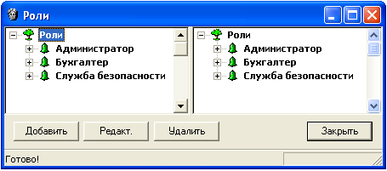
При редактировании параметров роли используются клавиши Insert, Enter, Delete клавиатуры, соответствующие пункты в верхней планке меню «Роли» или в контекстном меню, а также кнопки «Добавить», «Редакт.», «Удалить» в нижней части окна «Роли». Нельзя удалить роль «Администратор» или удалить задачу «Администратор» из этой роли.

    - Справочники
Раздел «Справочники» (меню «Задачи/Администратор/Настройки») предназначен для просмотра системной информации, которую изменять не рекомендуется. Все эти справочники сопровождаются автоматически (при получении обновлений из банка).
Здесь содержится: список выполняемых задач (справочник «Задачи»); перечень планок меню, которые будет видеть пользователь системы в соответствии с выданными ему правами (справочник «Меню»); описание системных ошибок (справочник «Ошибки»).

    - Ввод счетов
Ввести счета, которые будут участвовать в «электронной» обработке документов, можно в задаче «Счета» (меню «Задачи»).
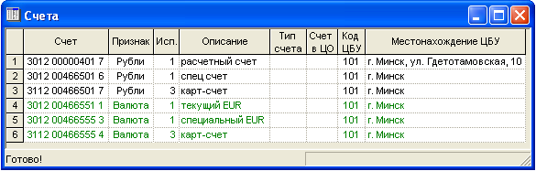
В данном окне содержится список открытых счетов с указанием его типа (рублевый или валютный), ответственного исполнителя, закрепленного за данным счетом, краткое описание счета. Для добавления нового счета необходимо использовать клавишу Insert клавиатуры либо кликнуть правой клавишей мыши и в контекстном меню выбрать «Добавить счет».
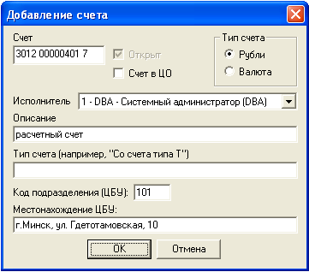
В поле «Счет» необходимо ввести номер счета клиента в обслуживающем банке. Тип счета устанавливается признаком «Рубли» или «Валюта». Валютные счета в таблице будут выделены зеленым цветом, рублевые – черным. От указанного типа зависит набор запросов, которые можно будет сделать по счету. При заведении счетов реализована проверка контрольного разряда счета.
Признак «Счет в ЦО» устанавливается, если данный счет открыт в Центральном офисе банка. Если добавляемый счет открыт в другом подразделении банка, то в полях «Код подразделения (ЦБУ)», «Местонахождение ЦБУ» вводятся реквизиты подразделения (данные поля не доступны для редактирования при установленном признаке «Счет в ЦО»).
В поле выбора «Исполнитель» необходимо выбрать исполнителя, закрепленного за вводимым счетом клиента. Так пользователь будет видеть информацию только по своим счетам. Список исполнителей содержится в задаче «Пользователи» (меню «Задачи/Администратор/ Настройки/Организация»).
В поле «Описание» вводится наименование счета. Поле «Тип счета» заполняется только для счетов типа «Т» и типа «И», если данные типы необходимо указывать в платежах.
Обычно весь список счетов клиента заполняется при первом запуске системы после ее инсталляции. Если клиент открыл в банке новый счет и желает с ним работать, то ему необходимо добавить данный счет у себя в списке счетов и сообщить в банк администратору системы «MailBank», о появлении нового счета и необходимости получения прав на этот счет (данная процедура оформляется заявкой установленной формы в банке).

    - Описание запросов
Для описания запросов имеется задача «Ведение типов запросов» (меню «Задачи»). Здесь определены типы запросов, участвующие в обработке в системе, описаны характеристики, входные и выходные параметры запросов. Для корректной работы программы не рекомендуется изменять информацию по запросам.

    - Резервное копирование
Рекомендуется раз в месяц или чаще производить резервное копирование базы данных. Для этого имеется сервисная функция «Резервное копирование базы данных» (меню «Задачи/ Администратор/Настройки/Сервис»). При этом происходит закрытие системы, выключение сервера и архивация базы данных.

    - Использование нескольких электронно-цифровых подписей под одним документом
В системе «MailBank» существует возможность работы с запросами, используя не один, а два и более, ключей для криптозащиты и электронно-цифровых подписей (ЭЦП). Количество ЭЦП под одним документом ограничено только числом заведенных пользователей программы и группами пользователей.
В ситуации, когда ответственность за отправленные запросы несут несколько человек (директор, главный бухгалтер и т.д.), имеется возможность проверки отправляемых документов, а также наличия ЭЦП под ними каждого из ответственных исполнителей. Для этого в системе предоставлена возможность нескольких подписей. Т.е. если под одним документом необходимо поставить 2 или более ЭЦП (в зависимости от настройки программы), то документ уйдет в банк только при наличии всех необходимых подписей.
Есть возможность проставления групповой (равнозначной) подписи в документе. Данный функционал был реализован для группы пользователей с одинаковыми правами на подпись в документе. Т.е. при необходимости подписи запроса одним человеком из группы ответственных лиц, нужно создать группу пользователей (меню «Задачи/Администратор/Настройки/Организация/Пользователи - Группы») и для нее настроить «Подписываемые запросы». В таком случае обязательной будет являться одна подпись из группы.
Желательно, чтобы все аппаратные носители ключей криптозащиты были идентичны, т.е. если клиент использует ключи класса iKey/eToken, то и все остальные пользователи системы должны использовать данные типы ключей. Это необходимо для работы программы без постоянных перенастроек.
Для настройки программы на работу с несколькими подписями необходимо:
- Для каждого пользователя, участвующего в подписи документов, сгенерировать необходимое количество ключей криптозащиты, каждый раз изменяя имя ключа (пункт 6.2. «Формирование запроса на сертификат и карточки открытого ключа»). При этом необходимо последовательно подключать устройства для хранения ключей новых пользователей. Желательно, чтобы имя ключа состояло исключительно из символов латинского алфавита и цифр и не содержало некорректных символов.
- Далее следует связаться с банком и отправить новые открытые ключи пользователей в открытом виде.
- Определить, кто из пользователей будет иметь приоритетное значение при подписи документов. В окне редактирования пользователя (меню «Задачи/Администратор/Настройки/ Организация/Пользователи/пункт меню «Редактировать») для каждого пользователя, участвующего в подписи документов, вписать соответствующее имя ключа криптозащиты.
- Установить очередность подписи каждого из типов запросов (меню «Задачи/Администратор/ Настройки/Организация/Пользователи/пункт меню «Подписываемые запросы»):
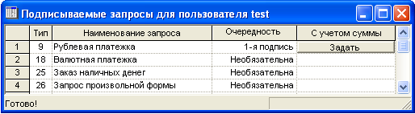
Параметр «Очередность подписи» изменяется двойным нажатием левой клавиши мыши на выбранном запросе либо нажатием правой клавиши и выбором необходимой очередности. Каждую ЭЦП можно сделать только в той очередности, которая будет указана для конкретного запроса. Невозможно поставить 2-ю ЭЦП без 1-й ЭЦП. Если порядок подписи запроса не важен, необходимо для каждого пользователя в очередности подписей поставить 1-ю подпись. При этом запрос будет готов к отправке в банк, когда под ним будут стоять все подписи, вне зависимости от последовательности их выставления. Количество подписей под документом не может превышать количества имеющихся пользователей. Признак «Необязательна» в столбце очередности подразумевает, что данный тип запроса будет подписываться исключительно основным ключом криптозащиты, который прописан в паспорте организации и соответствует имени клиента в системе.
Столбец «С учетом суммы» предназначен для задания диапазона сумм, при которых требуется подпись данного пользователя для выбираемого типа запроса. При нажатии напротив нужного запроса кнопки «Задать» открывается окно «Настройка сумм», в котором можно задать валюту и диапазон необходимых сумм для подтверждения. Для добавления нового условия нужно нажать клавишу Insert на клавиатуре либо кликнуть правой клавишей мыши в любом месте окна и в контекстном меню выбрать «Добавить»:
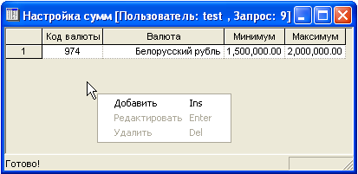
При помощи контекстного меню можно также редактировать и удалять заданные диапазоны.
После настройки для того чтобы посмотреть, какие подписи под документом имеются, а какие требуются, необходимо на выделенном запросе в списке введенных запросов нажать правой клавишей мыши и выбрать пункт контекстного меню «Подписи (ЭЦП)»:
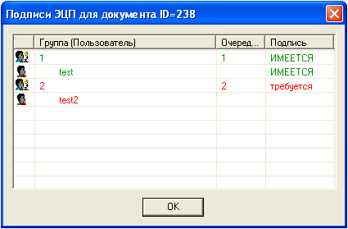
Либо эту информацию можно увидеть в списке имеющихся запросов при наведении указателя мыши на столбец «Подписи»:
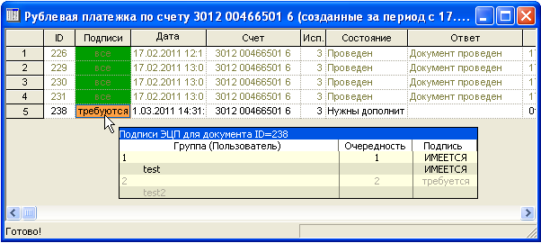
Подпись документа в случае, когда под ним должно стоять несколько ЭЦП, происходит в момент разрешения отправки запроса в банк, т.е. при нажатии клавиши «+» клавиатуры на выделенном запросе или выборе пункта контекстного меню «Разрешить отправку в банк». При этом состояние документа изменяется на «Нужны дополнительные подписи». Далее состояние запроса изменится на «Готов к отправке» только при наличии всех необходимых ЭЦП, при этом в столбце «Подписи» будет отображено на зеленом фоне «все» (до этого отображается «требуются» на оранжевом фоне).

Формирование запросов
Работа в СЭП происходит по следующему сценарию:
- Пользователь формирует запрос в любой из доступных задач: «Счета», «Запросы», «Все запросы» или «Навигатор запросов». Рекомендуется пользоваться задачей «Навигатор запросов».
- Запросы, входные параметры которых нуждаются в шифровании (информация об этом содержится в описании запроса в меню «Задачи/Ведение типов запросов»), необходимо включать в обработку. Для этого нужно нажать клавишу «+» клавиатуры либо выбрать пункт «Разрешить отправку в банк» контекстного меню, после чего запрос изменит состояние с «Подготовлен» на «Готов к отправке» (запрос в состоянии отличном от «Подготовлен» не изменяется!!!).
- Пользователь, имеющий доступ к задаче «Почта», отправляет запросы в банк и принимает ответы. Работа с данной задачей требует наличия доступа к ключам криптографии. Без ключей шифрование не производится и документы в банк не уйдут.
- После отправки запросов в банк пользователь, который поместил запрос, может посмотреть ответ на него, нажав клавишу F4 клавиатуры или с помощью соответствующего пункта контекстного меню.

Описание задач

Задачи «Счета» и «Закрытые счета»
Задача «Счета» предназначена для ведения счетов клиентов, участвующих в «электронной» обработке (меню «Задачи/Счета», «Задачи/Закрытые счета»). Каждый счет, участвующий в работе системы «MailBank», необходимо внести в список счетов (пункт 3.2.3. «Ввод счетов»). Полную информацию по счету можно увидеть, если дважды щелкнуть на нем левой клавишей мыши или нажать клавишу Enter клавиатуры или использовать пункт контекстного меню «Свойства».
Из списка счетов можно просмотреть запросы, сделанные по счету. Для этого необходимо на конкретном счете выбрать в контекстном меню пункт «Запросы…», а затем тип запроса. После ввода интервала дат, который указывает, за какой период нужно увидеть существующие запросы, на экране появится список запросов данного типа по выбранному счету.
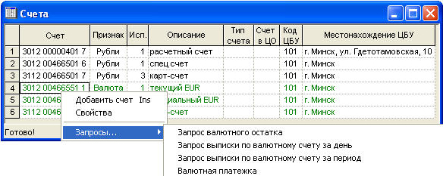
Подробное описание работы с полученной таблицей представлено в разделе 5. «Основные приемы работы с запросами».
Задача «Закрытые счета» предназначена для работы со счетами, которые были закрыты (меню «Задачи»). Данная задача необходима, если клиент желает увидеть информацию по своим «старым» счетам. Счета целесообразно закрывать, чтобы случайно не сделать запрос по такому счету и чтобы он не мешал визуальному поиску счета в списке счетов и в навигаторе запросов. Закрыть счет можно в задаче «Счета» (меню «Задачи»), убрав признак «Открыт» в свойствах счета. Закрытие счета происходит следующим образом. Необходимо выбрать нужный счет в задаче «Счета», открыть информацию по счету как указано выше. В появившемся окне «Свойства счета» необходимо убрать признак «Открыт». При нажатии на кнопку «ОК» появится предупреждение «Вы действительно хотите удалить (закрыть) счет NNNN NNNNNNNN N?». По кнопке «Да» счет закроется, по кнопке «Нет» операция не завершится. Для того чтобы «переоткрыть» уже закрытый счет, необходимо проделать описанные выше действия и в окне «Свойства счета» установить признак «Открыт». Вновь открытый счет будет перенесен в список открытых счетов (меню «Задачи/Счета»).

Задача «Запросы»
Задача «Запросы» (меню «Задачи/Запросы») предназначена для работы с запросами, которые не привязаны к счету. При входе в задачу отображается список таких типов запросов:
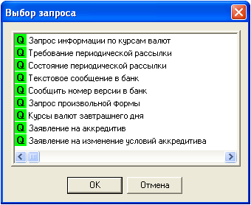
Для просмотра и создания запросов определенного типа необходимо выделить нужный тип, нажать кнопку «OK», ввести интервал дат помещения запросов. Например, при выборе «Запрос информации по курсам валют» и ввода интервала дат с 20.02.2011 на экране появится список:
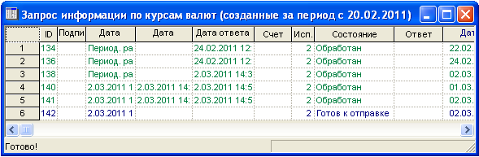
Подробное описание работы с полученной таблицей представлено в разделе 5. «Основные приемы работы с запросами».

Задача «Все запросы»
В данной задаче (меню «Задачи/Все запросы») можно создать все типы запросов и увидеть уже созданные запросы за период, заданный при входе в задачу. При первом входе в задачу таблица будет пустая, т.к. запросы еще не вводились.
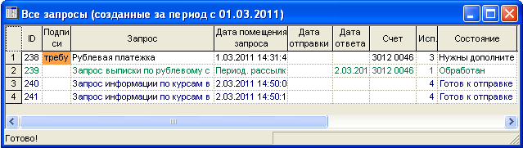
Подробное описание работы с полученной таблицей представлено в разделе 5. «Основные приемы работы с запросами».

Задача «Навигатор запросов»
Данная задача (меню «Задачи/Навигатор запросов») запускается автоматически при запуске системы:
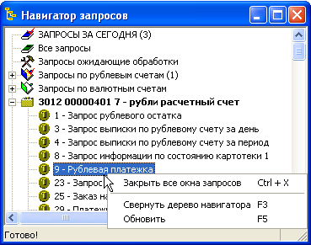
Автоматический запуск можно отменить в настройках пользователя (пункт «Настройки пользователя» в верхней планке меню «Файл» либо кнопка на панели инструментов), если снять указатель «Выводить навигатор запросов при загрузке».
Задача «Навигатор запросов» предназначена для удобства работы пользователя с запросами. Здесь можно увидеть сразу все запросы сегодняшнего дня, дважды щелкнув левой клавишей мыши на элементе «ЗАПРОСЫ ЗА СЕГОДНЯ». При этом в отдельном окне откроется каждый тип запроса, по которому был за сегодняшний день создан хотя бы один запрос (эти запросы помечены красной галочкой). Можно просмотреть все запросы, дважды щелкнув левой клавишей мыши на элементе «Все запросы» и введя период дат создания запросов.
Чтобы увидеть все типы запросов по конкретному счету, нужно «развернуть» счет (нажать на знак рядом с названием счета либо дважды щелкнуть по нему левой клавишей мыши). Для рублевых и валютных счетов список доступных запросов разный. После наименований счетов и запросов в скобках отображается количество запросов каждого типа за сегодняшний день. В окне «Навигатор запросов» после перечня счетов идет список типов запросов, не связанных со счетом.
Для просмотра запросов и ответов на них или формирования новых запросов необходимо выбрать требуемый тип запроса (с помощью клавиши Enter клавиатуры либо двойного щелчка левой клавишей мыши) и ввести интервал дат. Текущую дату можно выбрать, используя сочетание клавиш Ctrl+D клавиатуры. При нажатии клавиш «-» или «+» клавиатуры дата будет изменяется на день меньше или на день больше соответственно. По умолчанию берется период от текущего дня. Если вторая дата «ПО» не заполнена, то выводятся в запросы до последнего включительно. По кнопке «ОК» система выведет на экран список запросов выбранного типа за заданный период.
Подробное описание работы с полученной таблицей представлено в разделе 5. «Основные приемы работы с запросами».

Задачи «Сообщения из банка», «Файлы из банка» и «Каталоги»
Задача «Сообщения из банка» (меню «Задачи/Сообщения из банка») открывает список всех сообщений, которые банк отправил клиенту. Текст сообщения открывается по кнопке «Открыть» либо двойным кликом левой клавиши мыши.
Задача «Файлы из банка» (меню «Задачи/Файлы из банка») предусмотрена для просмотра и работы с файлами, переданными из банка. При ее вызове открывается папка FilesFromBank, путь к которой указывается в параметрах почты (см. п.4.9).
Задача «Каталоги» (меню «Задачи/Каталоги») предусмотрена для просмотра и работы с файлами рабочего каталога HomeBank и файлами локальной почты MailBox.

Задача «Уникальность параметров»
Данная задача (меню «Задачи/Контроль параметров запросов») позволяет добавить список параметров для определенного запроса, которые должны быть уникальны в пределах определенного периода времени. На банковской стороне подготавливается обновление настройки уникальных параметров и высылается клиентам. После установки обновления, клиент, при создании или импорте запроса, для которого были выставлены уникальные параметры, получит соответствующее сообщение о том, что с такими значениями параметров запрос уже создавался. Далее клиенту предоставляется выбор: изменить значения параметров или создать (импортировать) запрос с текущими параметрами.
Пример. В банке для запроса с типом 9 – «Рублевая платежка» параметру «№ документа» выставляется период уникальности – день. Далее готовится обновление справочников – «Проверка параметров» и рассылается клиентам. После установки обновления, клиент пытается создать запрос «Рублевая платежка». В случае если ранее в этот день запрос с таким номером документа был уже создан, то клиент получит сообщение, что найден запрос с пересекающимися параметрами. Система выведет на экран список пересекающихся параметров и ID запросов, где они встречаются.

Задача «Реестры документов»
Данная задача предназначена для просмотра списка созданных за определенный период документов, таких как реестр платежных документов, реестр паспортов сделок и приложений к ним, реестр заявок.
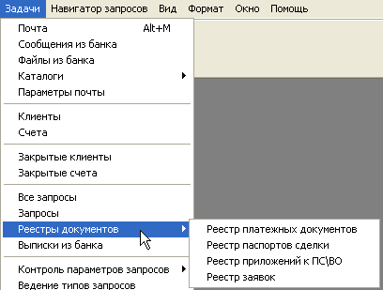
На входе в задачу необходимо указать период создания запросов (либо за определенный месяц, либо с помощью задания интервала дат), затем указать тип запроса, номер счета клиента-плательщика в банке плательщика, валюту платежа, выбрать состояния документов для просмотра.
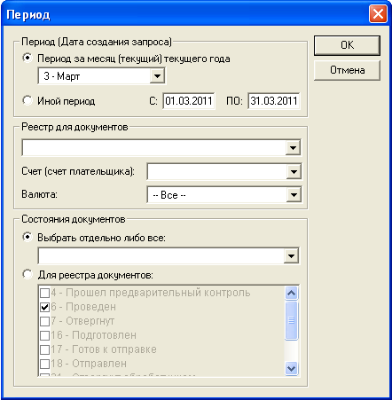
По кнопке «ОК» система выведет список документов с заданным параметрами.

Задача «Почта»
Права на задачу «Почта» даются пользователю, имеющему доступ к ключам криптозащиты и возможность работать на компьютере, к которому подключен модем либо имеется доступ в Интернет. Данная задача (меню «Задачи/Почта» или кнопка на панели инструментов) помещает в базу почты запросы, затем, если установлен признак «Обмен сообщениями с банком», отправляет и принимает сообщения по нажатию кнопки «Ок», обрабатывает поступившие ответы на запросы:
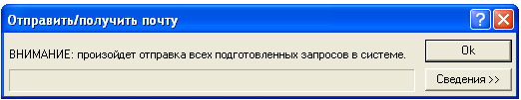
По кнопке «Сведения» открывается вторая часть окна, которая содержит параметры почты, настройку параметров криптозащиты и список подготовленных либо готовых к отправке запросов.
Пользователь, отправляющий почту, может заблокировать некоторые запросы и не отправлять их в банк, а также пустить в обработку запрос, который не был подготовлен к отправке другим пользователем. Данная операция осуществляется по клавишам «+» и «-» клавиатуры либо с помощью пунктов «Разрешить отправку в банк», «Запретить отправку в банк» контекстного меню в списке готовых к отправке запросов.
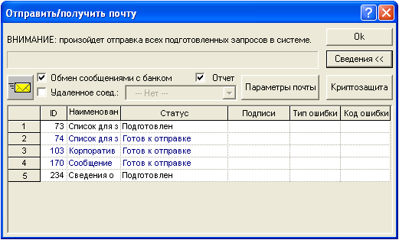
Пользователь, отправляющий почту, должен иметь доступ к файлам с ключами и, если путь к ним не прописан, прописать его в настройках криптозащиты. Окно настроек, необходимых для осуществления защиты информации в информационной системе банка от искажения и несанкционированного доступа, открывается по кнопке «Криптозащита». Настройка параметров криптозащиты описана в пункте 6.6. «Параметры криптозащиты».
Если связь с банком будет осуществляться через модем, то необходимо установить признак «Удаленное соединение», а затем в поле со списком выбрать имя удаленного соединения для связи с банком. Если связь с банком будет осуществляться через Internet, то признак «Удаленное соединение» устанавливать не нужно. Настройка удаленного соединения описана в пункте 4.9.1. «Дозвон в банк с помощью удаленного доступа».
Если установлен признак «Отчет», то по окончании обработки почты программа выдаст информацию об отправленных запросах и принятых ответах, а так же даст возможность еще раз соединиться с банком, не выходя из задачи. Кроме того, выполнить обмен сообщениями с банком и получить отчет по отправке/приему сообщений можно, если нажать на кнопку . При обнаружении входящих почтовых сообщений-ответов на запросы, которых нет в базе данных по какой-либо причине, пользователю выдается сообщение с предложением удалить необработанные сообщения. В случае использования локального каталога почты дополнительно выдаются ID запроса и имя почтового сообщения.
По кнопке «Параметры почты» открывается окно настроек параметров почты. Настройка данных параметров описана в пункте 4.9. «Задача «Параметры почты».

Задача «Параметры почты»
Диалог настройки параметров почты (меню «Задачи/Параметры почты») состоит из двух вкладок «Общие» и «Пути и доп. настройки».
На первой вкладке пользователем определяются основные настройки для установки соединения с почтовым сервером:
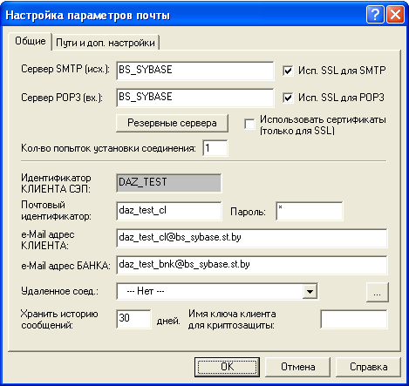
В полях «Сервер SMTP (исх.)» и «Сервер POP3 (вх.)» указываются названия серверов для передачи и приема почты соответственно. Поле «Идентификатор КЛИЕНТА СЭП» содержит идентификатор клиента в системе «MailBank». Данный параметр уникален в каждом филиале и определяет клиента в банке. Как правило, это сокращенное наименование клиента на английском языке, состоящее максимум из 8 символов. В полях «Почтовый идентификатор» и «Пароль» указываются имя пользователя почтового сервера и пароль пользователя. В полях «e-Mail адрес КЛИЕНТА», «e-Mail адрес БАНКА» указываются электронные адреса, на которые клиент и банк отправляют почтовые сообщения в системе «MailBank». Поле «Хранить историю сообщений» содержит количество дней, в течение которых будут доступны копии отправленных и принятых сообщений из банка. «Имя ключа клиента для криптозащиты» содержит идентификатор ключа, используемого при шифровании сообщений. Все вышеперечисленные параметры выдаются службой автоматизации банка.
Если связь с банком идет через Internet, то в поле выбора «Удаленное соединение» необходимо выбрать «Нет», а если через модем, то нужно настроить удаленное соединение (пункт 4.9.1. «Дозвон в банк с помощью удаленного доступа»).
Кроме того, в данной задаче реализована возможность обмена данными с почтовыми серверами в зашифрованном виде по протоколу SSL. Режим позволяет защитить клиента СЭП от несанкционированного перехвата параметров соединения с сервером, логина и пароля. Для работы в данном режиме почтовый сервер банка должен поддерживать прием/передачу сообщений в режиме SSL. Для его активизации предусмотрены настройки: «Исп. SSL для SMTP» и «Исп. SSL для POP3». Также, на клиентской стороне должен быть файл с сертификатом ServerAuth.crt, с помощью которого будет происходить подтверждение подлинности получаемого из банка открытого ключа шифрования.
Если основной провайдер банка не работает и используется связь через резервного провайдера, то существует возможность вводить и связываться с резервной парой серверов SMTP и POP3. Для этого необходимо нажать кнопку «Резервные сервера». Далее заполнить список резервных серверов POP3 и SMTP (максимальное количество 5 пар), выставить уровень приоритета при подключении. В случае если не удалось подключиться к основным серверам, будет зачитан список резервных серверов и, согласно установленному приоритету, «MailBank» будет пытаться установить соединение с резервными серверами. Количество неудачных попыток подключиться к серверам, перед переходом к новой паре серверов, ограничено 3-мя попытками.
На второй вкладке «Пути и доп. настройки» описываются дополнительные настройки почты. Установленный признак «Локальный каталог почты» позволяет ввести путь к локальному каталогу почты «MailBox». В поле «Путь к файлам из банка» указывается путь к каталогу, в котором будут храниться файлы, полученные из банка. Поле «Лог-файл почты» содержит путь к файлу, в который будут записываться данные о работе почты.
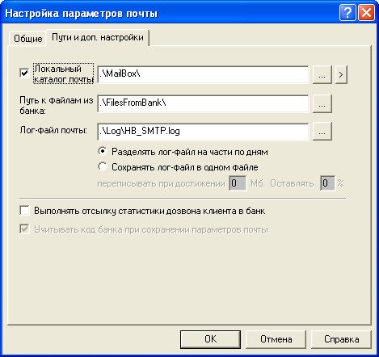
Каталоги и файлы можно выбрать с помощью кнопок , .
Лог файл работы почты (HB_SMTP.log) сохраняется, в следующем порядке: один день работы – один файл с именем HB_SMTP_YYYYMMDD.log, где YYYYMMDD – год, месяц, число. Лог файлы хранятся столько же, сколько и история сообщений.
При установке признака «Учитывать код банка при сохранении параметров почты» в путь сохранения параметров в реестре добавится код банка, и настройки будут читаться из данной ветки. Данный параметр можно выставить только один раз, далее он будет недоступен. Необходимость в установке этого признака возникает в том случае, если на компьютере клиента установлены системы MailBank от нескольких банков с одинаковым идентификатором клиента.

    - Дозвон в банк с помощью удаленного доступа
В задаче «Почта» для дозвона в банк используется система удаленного доступа Microsoft Windows. Окно настройки удаленного соединения отображается по кнопке в окне настроек параметров почты на вкладке «Общие» и использует стандартные средства удаленного доступа операционной системы.
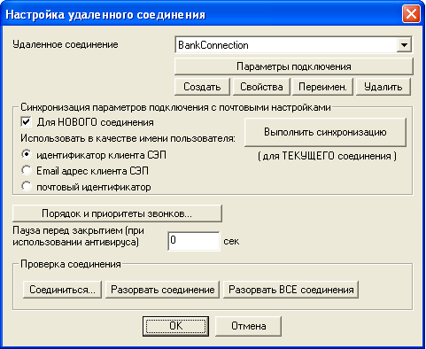
В поле со списком «Удаленное соединение» содержится список всех созданных удаленных соединений операционной системы. Кнопка «Параметры подключения» открывает окно «Вход в сеть», в котором указываются имя пользователя, его пароль и название домена, необходимые для подключения через модем. Как и для «Параметров почты» все настройки удаленного соединения можно получить в службе автоматизации банка либо в службе техподдержки.
При первой настройке удаленного соединения сначала необходимо его создать. По кнопке «Создать» открывается окно мастера новых подключений, в котором необходимо выбрать тип подключения «Телефонное подключение к частной сети», затем, при использовании кнопок «Далее», указывается номер телефона и название подключения. По кнопке «Готово» новое подключение будет создано. Имя нового соединения будет отображаться в списке удаленных соединений.
По кнопкам «Свойства», «Переимен.» и «Удалить» в окне настройки удаленного соединения можно изменить свойства подключения, имя выбранного удаленного соединения либо удалить соединение.
Кнопка «Порядок и приоритеты звонков» в окне «Настройка удаленного соединения» открывает список удаленных соединений, в котором можно добавить новое соединение, отредактировать параметры уже существующего соединения, а также удалить соединение. При добавлении удаленного соединения необходимо заполнить такие параметры, как имя удаленного соединения, количество звонков модема в банк по указанному в параметрах соединения номеру телефона. Если после заданного количества звонков связь установить не удастся, то модем начнет дозваниваться по следующему (в порядке уменьшения приоритета) номеру телефона.

Получение обновлений из банка
Система «MailBank» построена таким образом, что когда меняется интерфейс или дополняется список запросов, необязательно переустанавливать систему или ехать в банк за обновлением. Оно может быть доставлено по той же почте, что и сами запросы, и автоматически установлено. Обновления пересылаются клиенту в архивированном виде и могут включать в себя любую часть системы – исполняемые модули, таблицы, хранимые процедуры, формы ввода и редактирования, шаблоны печатных форм, а также набор файлов, содержащий SQL-команды, и файл сценария, определяющий порядок их выполнения. Таким образом, можно выполнить изменение любой информации, хранящейся в базе данных, например справочников, меню, набора задач и т.д.
Обновления СЭП бывают двух видов: обычные и специальные. Обычные имеют определенный номер (версию) и их установка возможна строго по порядку, специальные могут устанавливаться в произвольном порядке. При получении обновлений выдается сообщение:
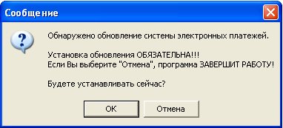
Если это сообщение получил пользователь с ролью «Администратор», то он может нажать кнопку «ОК» и установить обновления; если пользователь не имеет роли «Администратор», то лучше нажать кнопку «Отмена» и позвать пользователя с ролью «Администратор», который войдет в систему и установит обновление. Следует отметить, что программа не будет работать, пока обновление не установится. Поэтому необходимо внимательно читать комментарии к обновлениям.
При нажатии на кнопку «ОК», загрузится задача «Обновления СЭП» (меню «Задачи») и покажет, какие обновления имеются в наличии.
Если для пользователя, не имеющего роли «Администратор», в данный момент установка не является критичной, то отказаться от установки данного обновления можно только путем переноса файлов данного обновления в другой каталог. Потом пользователь с ролью «Администратор» сможет провести их. Обновления могут нести изменения форматов, формируемых пользователем запросов, а это в свою очередь может повлиять на экспорт данных для использования их в других программах, например для импорта в программу «1С-Бухгалтерия».
Устанавливать версии нужно последовательно, начиная с той, номер которой меньше всех. Программа не даст еще раз установить уже установленные обновления. Для установки необходимо выделить нужное обновление и нажать кнопку «Провести обновление». Затем система запросит подтверждения. По кнопке «ОК» будет произведено обновление базы данных, после чего все пользователи, работающие с системой, должны выйти из программы, чтобы можно было скопировать новые модули системы.
Обновления могут быть переданы пользователю не только с помощью почтовой программы, но и с помощью съемного устройства или CD-ROM. Перед установкой данных обновлений их нужно сохранить в локальный каталог обновлений. Кнопка «Поиск…» в окне «Обновления системы «Электронные платежи» помогает, указав местоположение полученных обновлений, сохранить их в нужный каталог.
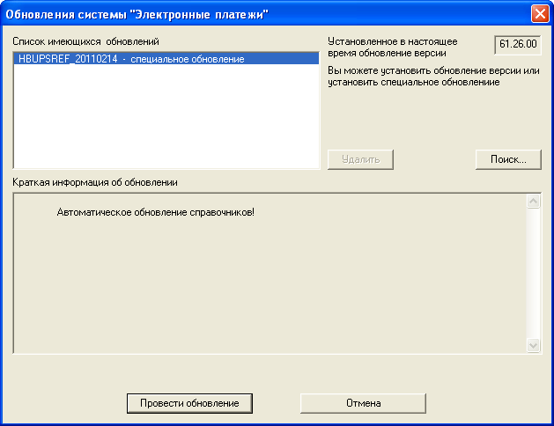

Задача «Справочники»
Для оформления запросов, платежных документов, печатных форм документов используются служебные справочники (меню «Задачи/Справочники»).
Служебные справочники, как правило, не нуждаются в корректировке. Однако бывают случаи, когда вмешательство пользователя в корректировку справочника необходимо. Например, клиенту необходимо отправить платеж в банк, которого нет в справочнике банков. Чтобы не ждать, когда пришлют из банка обновление с новым справочником банков, можно самому добавить новый банк.

Аналитики
Задача «Аналитики» (меню «Задачи/Справочники») – это задача ведения почти всех справочников.
Внимание! Изменять структуру справочника самостоятельно не рекомендуется во избежание нарушения работы системы.
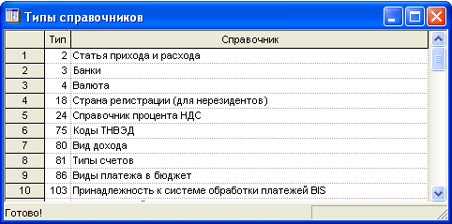
Открыть справочник для редактирования необходимой служебной информации можно при помощи двойного клика по соответствующей строке либо через пункт контекстного меню «Выбрать». В открывшемся окне выбранного справочника можно добавить новую запись, закрыть уже существующую и посмотреть закрытые записи. Описанные действия выполняются с помощью соответствующих пунктов в верхней планке меню с названием выбранного справочника, в контекстном меню при нажатии правой клавиши мыши либо с помощью клавиши Insert клавиатуры. Записи в справочниках не удаляются, а переносятся в «закрытые». Просмотреть «закрытые» записи можно с помощью пункта меню «Показать закрытые». Переоткрыть запись можно с помощью соответствующего пункта меню. Чтобы увидеть открытые записи, необходимо выбрать пункт контекстного меню «Показать открытые».

Настройка полей пользовательских справочников
Данная задача (меню «Задачи/Справочники») содержит список параметров пользовательских справочников. Для каждого справочника определяется ID, тип, идентификатор, наименование, тип и размер данных.

Записи пользовательских справочников
Данная задача (меню «Задачи/Справочники») содержит объединенный список записей пользовательских справочников: счета, сотрудники, постоянные клиенты, банки (платежи), назначение платежа, назначение платежа (валюта).

Коды налоговой инспекции
Данный справочник (меню «Задачи/Справочники») обновляется автоматически. Если в справочнике нет кода налоговой инспекции клиента, то его можно добавить с помощью этой задачи. Для этого необходимо знать, в каком банке находится данная налоговая инспекция. Остальные параметры не влияют на отправку налоговых платежей.

Коды платежей в бюджет
Данный справочник (меню «Задачи/Справочники») обновляется автоматически. Если в справочнике нет необходимого кода платежа, то его можно добавить с помощью этой задачи. Для этого необходимо знать раздел и параграф кода платежа в бюджет. Остальные параметры не влияют на отправку налоговых платежей.

Справочники SWIFT (SWIFT коды банков и БИК-коды России)
Данные справочники (меню «Задачи/Справочники/Справочники SWIFT») обновляются автоматически. Если в справочнике «БИК-коды России» нет необходимого банка, то его можно добавить с помощью этой задачи. Для этого необходимо знать БИК-код и наименование российского банка.

Справочник кодов платежей для ФСЗН и Справочник субсчетов отделов ФСЗН
Данные справочники (меню «Задачи/Справочники») обновляются автоматически. Если в справочнике субсчетов отделов ФСЗН нет необходимого субсчета, то его можно добавить с помощью этой задачи. Для этого необходимо знать МФО и номер счета интересующего отдела ФСЗН.
    - Календарь
В данном справочнике хранятся данные о времени приема платежей банком в рабочие и предпраздничные (сокращенные) дни, а также даты выходных дней, которые появляются в результате переносов и праздников, и их описание. Этот справочник рассылается банком в виде обновления и его изменение крайне нежелательно.

Основные приемы работы с запросами
Основной единицей обмена информацией между клиентом и банком является «запрос». Запрос представляет собой набор структурированных данных, которые передаются на принимающую сторону в банк. Каждый запрос имеет заголовок и перечень входных параметров, который определяется описанием типа запроса. Каждому типу запросов присваивается уникальный номер и уникальный символьный идентификатор, который в дальнейшем используется в качестве идентификатора сообщения, пересылаемого в банк. В «MailBank» такой идентификатор входит в состав темы письма от клиента банку, по нему на банковской стороне определяется тип сообщения (запроса). Для каждого типа запроса задается символьный идентификатор ответа на данный запрос, который в свою очередь используется для идентификации сообщений из банка. Этот идентификатор входит в состав темы письма ответа банка клиенту.
Для формирования запроса можно воспользоваться любой из доступных задач: «Счета», «Все запросы», «Запросы» или «Навигатор запросов». Рекомендуется пользоваться задачей «Навигатор запросов». Для начала работы необходимо выбрать тип запроса и задать интервал дат для просмотра списка запросов (по умолчанию указан сегодняшний день). Для просмотра введенных сегодня запросов и добавления аналогичных, удобно пользоваться элементом навигатора «ЗАПРОСЫ ЗА СЕГОДНЯ». Здесь не нужно задавать интервал дат, и навигатор показывает все запросы, введенные в систему за сегодняшний день. Если запросов много, то рекомендуется пользоваться классификацией запросов по счетам и типам. Для вызова окна фильтра необходимо нажать клавишу F7 клавиатуры либо выбрать пункт контекстного меню «Фильтр» в списке запросов за период.
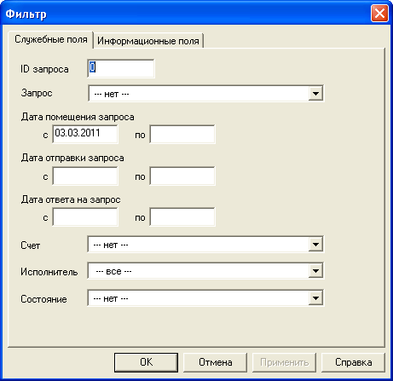
Отфильтровать запросы можно по следующим полям:
- «ID запроса» – уникальный номер запроса;
- «Запрос» – тип запроса (список типов запросов содержится в задаче «Ведение типов запросов», меню «Задачи»);
- «Дата помещения запроса» – интервал дат создания запросов;
- «Дата отправки запроса» – интервал дат отправки запросов в банк;
- «Дата ответа на запрос» – интервал дат, полученных на запросы ответов;
- «Счет» – список открытых счетов клиента (задача «Счета», меню «Задачи»);
- «Исполнитель» – код пользователя, поместившего запрос (список пользователей ведется в задаче «Пользователи», меню «Задачи/Администратор/Настройки/Организация»);
- «Состояние» – состояние запроса (список состояний запросов содержится в справочнике 550 «Состояния запросов (HomeBank)», меню «Задачи/Справочники/Аналитики»).
На закладке «Информационные поля» в окне фильтра можно задать дополнительные условия выбора запросов. В соответствии с указанными во всех полях значениями после нажатия кнопки «ОК» открывается окно, содержащее таблицу строк, удовлетворяющих указанным в фильтре условиям.
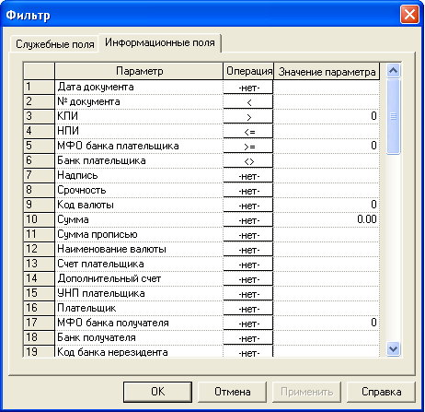
Бывают ситуации, когда в организации много счетов, и надо ввести несколько однотипных запросов (например, платежных поручений) по нескольким различным счетам. В этом случае удобно пользоваться задачей «Все запросы», в которой запросы различных типов и по различным счетам выводятся в общем списке. Также данная задача полезна при настройке импорта запросов из различных бухгалтерских программ для изучения структуры параметров.
Отредактировать подготовленный запрос можно с помощью пункта контекстного меню «Редактировать» в списке запросов за период либо клавиши Enter клавиатуры. Редактировать можно только запрос в состоянии «Подготовлен»! Чтобы отредактировать запрос в состоянии «Готов к отправке», его нужно сначала вернуть в состояние «Подготовлен». Для этого необходимо, стоя на запросе, выбрать пункт контекстного меню «Запретить отправку в банк» либо нажать клавишу «-» клавиатуры.
Удалить введенный запрос можно с помощью пункта контекстного меню «Удалить» либо кнопки Del клавиатуры.
В системе предоставлена возможность установки цвета текста для запросов в зависимости от состояния запроса. Для установки цветов необходимо в любом окне с запросами выбрать пункт контекстного меню «Настройка цвета текста» и выставить соответствие цвета состоянию. Если цвет не установлен, то по умолчанию цвет будет браться из программного модуля. Для хранения настроек цветов существует справочник 470 (меню «Задачи/Справочники/Аналитики»).

Создание запросов с помощью пункта меню «Новый запрос»
Сформировать новый запрос позволяет пункт контекстного меню «Новый запрос» либо клавиша Insert клавиатуры. В задаче «Все запросы» (меню «Задачи») запросы, которые относятся к рублевому счету, отмечены знаком ; к валютному счету – знаком ; непривязанные к счету – знаком .
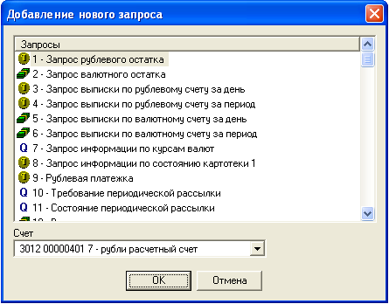
После выбора типа запроса в появившемся окне следует заполнить требуемые параметры (при необходимости). По нажатию кнопки «ОК» новый запрос будет создан.

Создание запросов с помощью пунктов меню «Копия» и «Копия в иной счет»
Данная возможность предназначена для создания новых запросов на основе уже созданных ранее. При этом способе создания запросов, поля формы ввода заполняются значениями, которые были сохранены ранее. Либо некоторые значения устанавливаются заново, в зависимости от реализации данного типа запроса (например, установка нового значения для поля «№ заявки»).
Для того чтобы осуществить создание запроса таким способом, необходимо выбрать запрос, который будет использован в качестве основы. Затем из меню выбрать пункт «Копия» или «Копия в иной счет» либо нажать сочетание клавиш Ctrl+Enter клавиатуры (для выбора режима «Копия») или Ctrl+Shift+Enter (для выбора режима «Копия в иной счет»).
После выбора режима «Копия» на экране будет отображена форма создания запроса, в заголовке окна будет присутствовать сноска «копия». Затем пользователь может изменить все либо некоторые значения полей (как при создании запросов) и нажатием кнопки «ОК» подтвердить создание нового запроса.
При выборе режима «Копия в иной счет» пользователю предлагается диалог выбора счета, для которого будет создан запрос. Такая возможность предназначена для создания запросов, уже существующих, для другого счета, без использования механизма импорта/экспорта запросов. В окне предлагается список однотипных счетов (рублевые или валютные) для которых возможно создание нового запроса. По умолчанию, выбор установлен на счет, по которому был создан запрос. Для осуществления иного выбора, необходимо воспользоваться курсорными клавишами либо указателем мыши. Подтверждение выбора осуществляется нажатием кнопки «OK».

Создание запросов с помощью пунктов меню «Добавить в шаблон» и «Копия из шаблона»
Данная возможность предназначена для создания новых запросов на основе ранее созданных шаблонов. При этом способе поля формы ввода инициализируются значениями, которые были сохранены в шаблоне, либо некоторые значения устанавливаются заново, в зависимости от реализации данного типа запроса.

Для создания шаблона выбирается запрос, который необходимо сохранить в качестве шаблона, затем из меню выбирается пункт «Добавить в шаблон» либо нажимается сочетание клавиш Ctrl+F6 клавиатуры. В появившемся окне вводится наименование шаблона. Для того чтобы осуществить создание запроса с помощью копирования из шаблона, необходимо в окне запросов нажать клавишу F6 клавиатуры либо выбрать пункт контекстного меню «Копия из шаблона».
В открывшемся диалоговом окне «Список шаблонов» необходимо выделить нужный шаблон и нажать кнопку «Выбор». На экране отобразится форма создания запроса, в заголовке окна будет присутствовать сноска «копия». Затем пользователь может изменить все либо некоторые значения полей, как при создании запросов, и нажатием кнопки «ОК» подтвердить создание нового запроса.
В списке шаблонов можно изменить наименование шаблона (кнопка «Изменение»), а также удалить шаблон (кнопка «Удаление»).

Ввод рублевых платежей (9 тип)
Ввод рублевых платежей осуществляется в любой задаче для ввода запросов. Для этого достаточно указать счет, с которого будет происходить списание средств, и выбрать тип запроса 9 – «Рублевая платежка».
Для ввода платежного поручения необходимо заполнить форму ввода «Рублевая платежка – добавление», которая условно разделена на несколько блоков:
1. Общие параметры:
«№ пл. поручения» – номер платежного документа, заполняется автоматически, его можно изменить.
«Дата пл. поручения» – дата платежного поручения, заполняется автоматически равной текущей дате, ее можно изменить, если документ будет отправлен в банк позже. Документ с завтрашним числом можно отправить сегодня, но в банке он будет проведен только завтра. Документ в банке может быть проведен только с текущей датой (если особые условия не оговорены в договоре на расчетно-кассовое обслуживание клиента в банке)!
«Срочно» – параметр, указывающий на срочность платежа.
2. Информация о плательщике. Данная информация заполняется автоматически из паспорта организации (меню «Задачи/Администратор/Настройки/Организация/Паспорт») и не может быть изменена при вводе документа:
«Плательщик», «УНП плат.» – наименование и «Учетный Номер Плательщика» клиента.
«Банк плательщика», «Код банка» – наименование и код (МФО) банка плательщика.
«Дебет» – счет плательщика, с которого будет происходить списание средств.
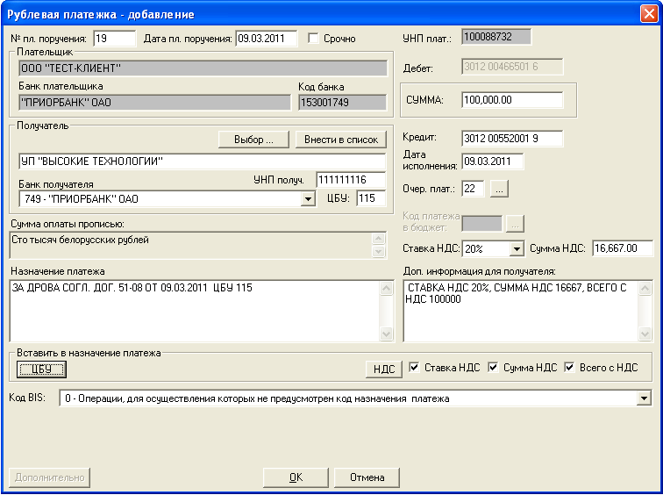
3. Информация о получателе:
«Получатель», «УНП получ.» и «Кредит» – наименование, «Учетный Номер Плательщика» и счет получателя средств.
«ЦБУ» – задается номер подразделения банка получателя, в котором открыт счет получателя.
«Банк получателя» – выбирается из списка, который берется из справочника банков. Если необходимого кода нет в списке, его нужно внести в справочник 3 в меню «Задачи/Справочники/Аналитики». Банк можно выбрать из списка несколькими способами: выбрать с помощью мыши, набрать его код (поиск будет осуществляться по тем цифрам, которые были введены без паузы, пауза в секунду и более сбрасывает набор и поиск начинается сначала), набрать несколько букв в названии банка, поиск происходит аналогично поиску по коду.
Информация о получателе может быть сохранена в списке получателей для того, чтобы можно было ее использовать в дальнейшем. Для этого необходимо нажать кнопку «Внести в список» и вся информация о получателе будет сохранена в справочнике получателей. Для того чтобы воспользоваться сохраненной информацией, необходимо нажать кнопку «Выбор…» и выбрать из списка нужного получателя.
Работа со списком постоянных клиентов описана в пункте 5.14. «Работа со справочниками постоянных клиентов и банков».
4. Информация о платеже:
«Сумма» – сумма документа. «Сумма оплаты прописью» – сумма прописью заполняется автоматически и не может быть изменена.
«Дата исполнения» – желаемая дата проведения платежа в банке. Поле должно быть обязательно заполнено только для налоговых платежей.
«Очер. плат.» – очередность платежа, которая устанавливается плательщиком. Существует возможность выбора кода очередности платежа из справочника 567 (меню «Задачи/Справочники/ Аналитики») по кнопке . При ручном вводе кода очередности платежа осуществляется контроль наличия кода в справочнике. При выборе очередности 04 появляется для заполнения поле «Месяц выплаты з/платы», в котором значение выбирается из выпадающего списка.
«Ставка НДС» – выбирается из выпадающего списка (справочник 24 в меню «Задачи/ Справочники/Аналитики»). В зависимости от выбранного значения автоматически вычисляется сумма НДС.
«Назначение платежа» – текст назначения платежа (наименование товара, услуги, работы; наименования, номера и даты документов, служащих основанием для осуществления платежа и т.д.).
Для подстановки в назначение платежа фраз «Ставка НДС», «Сумма НДС», «Всего с НДС» нужно установить соответствующие признаки из группы «Вставить в назначение платежа», добавление фраз осуществляется по нажатию кнопки «НДС». По нажатию кнопки «ЦБУ» в назначение платежа добавляется текст «ЦБУ NNN».
Для того, чтобы можно было заполнить поле «Код платежа в бюджет» при вводе рублевого неналогового платежа необходимо в аналитике 571 (меню «Задачи/Справочники/Аналитики») открыть код настройки электронных платежей 11 (добавить запись с кодом 11 и произвольным именем). Тогда поле «Код платежа в бюджет» станет активным и будет доступно для редактирования. Кроме того, в разделе «Вставка в назначение платежа» появится дополнительная кнопка «Код платежа», по нажатию которой в назначение платежа добавится текст «КОД ПЛАТЕЖА NNNNN».
«Код BIS» – заполняется в случае перевода BIS (срочные или крупные платежи). Выбирается из выпадающего списка (справочник 300 меню «Задачи/Справочники/Аналитики»).
Налоговые платежи на счета 3600, 3602, 3603, 3630, 3632, 3640, 3641, 3642:
Для налоговых платежей на счета 3600, 3602, 3603, 3630, 3632, 3640, 3641, 3642 становятся доступными для заполнения поля «Код платежа в бюджет» и «УНП третьего лица»:
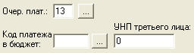
Код платежа в бюджет можно выбрать из справочника «Коды платежей в бюджет» (меню «Задачи/Справочники») по кнопке . При ручном вводе кода платежа в бюджет осуществляется контроль наличия кода в справочнике. В поле «УНП третьего лица» задается «Учетный Номер Плательщика» плательщика налогов, если перечисляется налог (сбор) за другое лицо.
При формировании платежного поручения на заработную плату (счета по кредиту 3812, 3819) по кнопке «ОК» в окне «Рублевая платежка – добавление» клиенту будет предложено сформировать справку об уплате налогов:
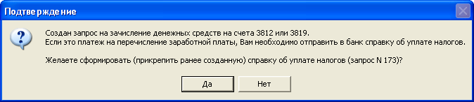
По кнопке «Да» на экране появится форма заполнения параметров справки об исполнении обязательств по уплате налогов (тип запроса 173).
Далее будет предложено сформировать 61 запрос «Список на зачисление денежных средств на счета физических лиц», если это платеж на зачисление средств одному или нескольким сотрудникам:
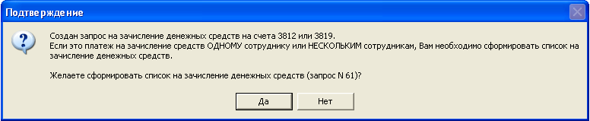
По кнопке «Да» на экране появится форма заполнения параметров списка.
При платежах нерезидентам (на счет 1702) появляются дополнительные поля:
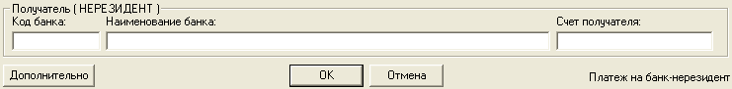
в которых необходимо указать код и наименование банка получателя нерезидента (не белорусский банк), а также счет получателя нерезидента. Банк получателя в информации о получателе переименовывается в «Банк-корреспондент».
По кнопке «Дополнительно» открывается окно для ввода дополнительной информации по платежу, в котором заполняются описанные ниже поля.
Поле «Расходы по переводу» является обязательным для заполнения. В соответствии с форматом сообщения МТ103 возможен выбор из следующих вариантов: «Полностью за счет плательщика» (по умолчанию), «Полностью за счет бенефициара», «Расходы банка отправителя за счет плательщика, расходы других банков за счет бенефициара».
Поля «Комиссию списать со счета №», «Дата и номер паспорта сделки» и «Детали платежа» заполняются в случае необходимости.
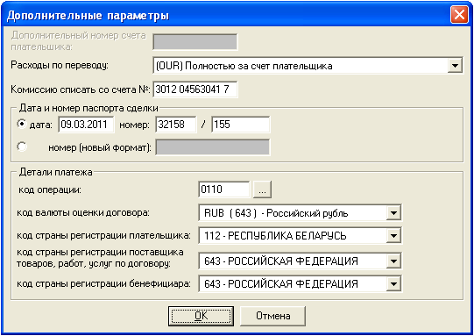

Ввод платежных требований (29 тип)
Ввод платежных требований осуществляется в любой задаче для ввода запросов. Для этого достаточно указать счет, с которого будет происходить списание средств, и выбрать тип запроса 29 – «Платежной требование». Для ввода платежного требования необходимо заполнить форму, которая условно разделена на несколько блоков.
1. Общие параметры:
«№ пл. требования» – номер платежного документа, заполняется автоматически, его можно изменить. «Дата пл. требования» – дата платежного документа, заполняется автоматически равной текущей дате, ее можно изменить, если документ будет отправлен в банк позже.
2. Информация о плательщике:
«Плательщик», «УНП плат.» и «Дебет» – наименование, «Учетный Номер Плательщика» и счет плательщика средств. «ЦБУ» – указывается номер подразделения банка плательщика, в котором открыт счет по дебету.
«Банк плательщика» – выбирается из списка, который берется из справочника банков. Если необходимого кода нет в списке, его нужно внести в справочник 3 в меню «Задачи/Справочники/ Аналитики». Банк можно выбрать из списка несколькими способами: выбрать с помощью мыши, набрать его код (поиск будет осуществляться по тем цифрам, которые были введены без паузы, пауза в секунду и более сбрасывает набор и поиск начинается сначала), набрать несколько букв в названии банка, поиск происходит аналогично поиску по коду.
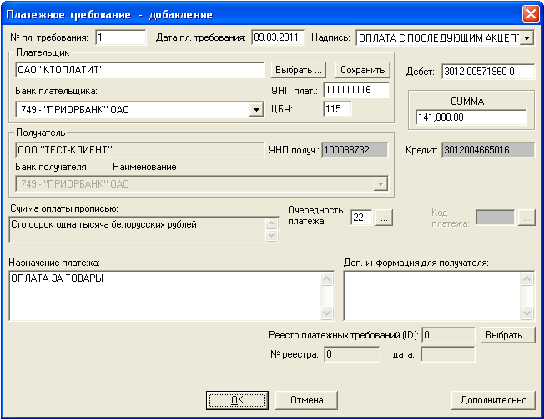
Информация о плательщике может быть сохранена в списке для того, чтобы можно было ее использовать в дальнейшем. Для этого необходимо нажать кнопку «Сохранить» и вся информация о плательщике будет сохранена в справочнике. Для того чтобы воспользоваться сохраненной информацией, необходимо нажать кнопку «Выбрать…» и выбрать из списка нужного плательщика.
Работа со списком постоянных клиентов описана в пункте 5.14. «Работа со справочниками постоянных клиентов и банков».
3. Информация о получателе. Данная информация заполняется автоматически из паспорта организации (меню «Задачи/Администратор/Настройки/Организация/Паспорт») и не может быть изменена.
«Получатель» и «Банк получателя» – наименование получателя и банка получателя средств.
«УНП получ.» и «Кредит» – «Учетный Номер Плательщика» и счет получателя (клиента).
4. Информация о платеже:
«Надпись» – в поле из выпадающего списка выбирается одно из возможных значений: «Оплата с последующим акцептом» (по умолчанию), «Оплата с предварительным акцептом», «Без акцепта» (справочник 568 меню «Задачи/Справочник/Аналитики»).
«Сумма» – сумма документа. «Сумма оплаты прописью» – сумма прописью заполняется автоматически и не может быть изменена.
«Очередность платежа» – очередность платежа, которая устанавливается получателем. Существует возможность выбора кода очередности платежа из справочника 567 (меню «Задачи/Справочники/Аналитики») по кнопке . При ручном вводе кода очередности платежа осуществляется контроль наличия кода в справочнике.
«Код платежа» – указывается код платежа в бюджет. Поле становится доступным для налоговых платежей на счета 3600, 3602, 3603, 3630, 3632, 3640, 3641, 3642. Значение можно выбрать из справочника «Коды платежей в бюджет» (меню «Задачи/Справочники») по кнопке .
«Назначение платежа» – текст назначения платежа (наименование товара, услуги, работы; наименования, номера и даты документов, служащих основанием для осуществления платежа и т.д.).
«Доп. информация для получателя» – дополнительная информация о деталях платежа, необходимая получателю.
По кнопке «Дополнительно» имеется возможность указать дополнительную информацию для плательщика, которая в печатном виде помещается под бланком платежного требования.
Каждое платежное требование должно быть помещено в реестр платежных требований, причем оно должно находиться только в одном реестре. В форме ввода платежного требования предусмотрена возможность добавить его в существующий либо вновь создаваемый реестр платежных требований:
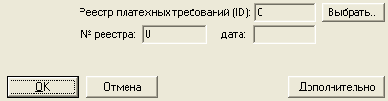
Для добавления платежного требования в реестр нажмите кнопку «Выбрать…». В появившемся окне «Параметры просмотра запросов» необходимо ввести интервал дат, который указывает, за какой период нужно увидеть список существующих реестров. По умолчанию указывается текущая дата. При нажатии кнопки «ОК» выводится список реестров за указанный интервал.
Для добавления текущего платежного требования в существующий реестр необходимо выбрать один из реестров и нажать кнопку «ОК».
Для добавления текущего платежного требования в новый реестр необходимо в окне «Реестр платежных требований…»: нажать кнопку «Создать», откроется окно ввода нового реестра; по кнопке «ОК» будет создан новый пустой реестр; далее в списке реестров необходимо выбрать вновь созданный реестр и нажать кнопку «ОК». После этого осуществляется возврат в форму ввода платежного требования с указанием ID, номера и даты нового реестра.
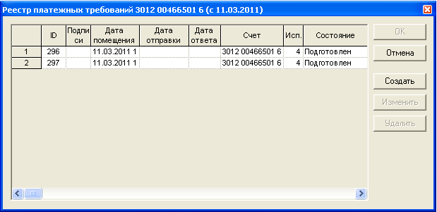
Внимание! Новый реестр создается одновременно с завершением ввода платежного требования при нажатии кнопки «ОК».

Ввод валютных платежей (18 тип)
Ввод валютных платежей осуществляется в любой задаче для ввода запросов. Для этого достаточно указать счет, с которого будет происходить списание средств, и выбрать тип запроса 18 – «Валютная платежка».
Для ввода валютного платежного поручения необходимо заполнить форму «Валютная платежка – добавление», представленную ниже.
Описание полей формы ввода платежного поручения:
1. Общие параметры:
«N» – номер платежного документа, заполняется автоматически, его можно изменить.
«Дата» – дата платежного поручения, заполняется автоматически равной текущей дате, но ее можно изменить. Документ с завтрашним числом можно отправить сегодня, но в банке он будет проведен только завтра. Документ в банке может быть проведен только с текущей датой (если особые условия не оговорены в договоре на расчетно-кассовое обслуживание клиента в банке)!
«Тип документа» – установленный признак указывает на срочность платежа.
2. Информация об отправителе (поле 50):
«УНП» и «Отправитель» – «Учетный Номер Плательщика» и наименование клиента. Заполняются автоматически из паспорта организации и не могут быть изменены.
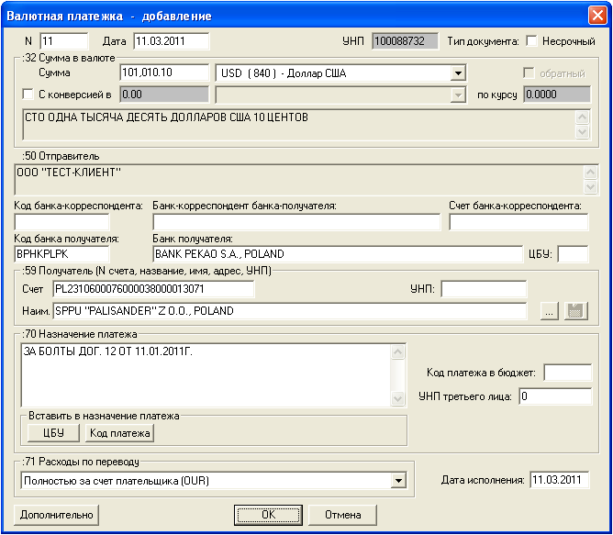
3. Информация о получателе:
В полях «Код банка-корреспондента», «Банк-корреспондент банка получателя», «Счет банка-корреспондента» указываются код и наименование финансового учреждения (банка-посредника), в котором находится счет банка получателя, а также сам счет банка-посредника.
В полях «Код банка получателя», «Банк получателя» и «ЦБУ» указываются код (МФО) банка получателя средств, его наименование и номер подразделения банка получателя.
В поле 59 указываются счет, УНП (для получателей в Республике Беларусь), наименование (включая адрес) получателя. Если платеж (или конверсия) осуществляется в российских рублях, то название поля «УНП» изменится на «ИНН».
Информация о получателе может быть сохранена в списке для того, чтобы можно было ее использовать в дальнейшем. Для этого необходимо нажать кнопку и вся информация о получателе будет сохранена в справочнике. Для того чтобы воспользоваться сохраненной информацией, необходимо нажать кнопку и выбрать из списка нужного получателя.
4. Информация о платеже:
«Сумма» – сумма подлежащая перечислению получателю, код валюты выбирается из предложенного списка (меню «Задачи/Справочники/Аналитика/тип аналитики 4»). Для поиска нужной валюты можно использовать набор на клавиатуре буквенного или числового кода валюты.
Если требуется произвести платеж в валюте, отличной от имеющейся на счете, то возможно провести конверсию. При установленном признаке «С конверсией в» становятся активными поля суммы и валюты конверсии, а также поле «по курсу». В данном случае необходимо задать курс и выбрать код валюты конверсии из предложенного списка. Сумма конверсии заполняется в случае необходимости конверсии денежных средств в определенную сумму средств в валюте перевода. Следует помнить, что заполнить можно либо исходную сумму, либо сумму конверсии. Одновременно две суммы вводить нельзя! Сумма прописью заполняется автоматически и редактированию не подлежит.
«:70 Назначение платежа» – текст назначения платежа (за что производится оплата, наименование, номер и дата документов, на основании которых производится платеж, и т.д.).
«Код платежа в бюджет» – код платежа в бюджет для платежей на счета 3600, 3602.
В разделе «Вставка в назначение платежа» по нажатию кнопок «ЦБУ» и «Код платежа» в назначение платежа добавляется текст «ЦБУ NNN» и «КОД ПЛАТЕЖА NNNNN».
«:71 Расходы по переводу» – поле определяет, как распределяются расходы по платежу между плательщиком и бенефициаром, и может содержать один из следующих кодов: «Полностью за счет плательщика (OUR)» (по умолчанию), «Полностью за счет получателя (BEN)», «Расходы банка за счет плательщика, а банков корр. с получателя (SHA)». Данное поле является обязательным для заполнения.
«Дата исполнения» – указывается желаемая дата проведения платежа в банке.
По кнопке «Дополнительно» открывается окно для ввода дополнительной информации по платежу. Поля «Комиссию списать со счета №», «Дата и номер паспорта сделки», «Детали платежа» заполняются в случае необходимости. Установленный указатель «Платеж содержит более одного паспорта сделки либо деталей платежа» открывает для заполнения поля «Дата и номер паспорта сделки» и «Детали платежа».
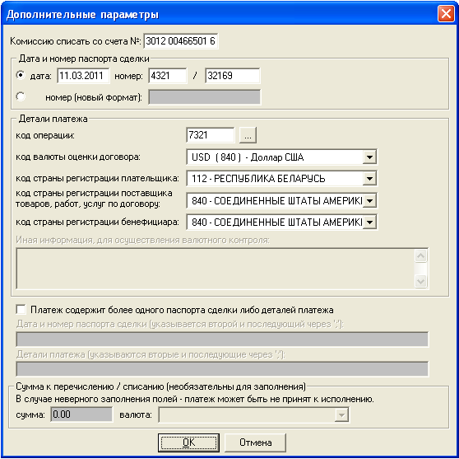

Работа с сообщениями MT103 (48 тип)
Формат ввода валютного документа в данном запросе приближен к формату ввода сообщений MT103 международной платежной системы SWIFT. Практически в таком виде документ и будет отправлен в иностранный банк. Здесь возможен лучший контроль наполнения полей документа, выбор опций и т.д. При платежах в Россию в российских рублях необходимо использовать запрос 49.
Ввод платежных поручений формата МТ103 осуществляется в любой задаче для ввода запросов. Для этого достаточно указать счет, с которого будет происходить списание средств, и выбрать тип запроса 48 – «Сообщение МТ103».
Для ввода валютного платежного поручения необходимо заполнить форму «Сообщение МТ103 – добавление», описание полей которой приведено ниже.
1. Общие параметры:
«Номер документа» – номер платежного документа, заполняется автоматически, его можно изменить. «Дата документа» – дата платежного поручения, заполняется автоматически равной текущей дате, но ее можно изменить. «Срочный» – параметр, указывающий на срочность платежа.
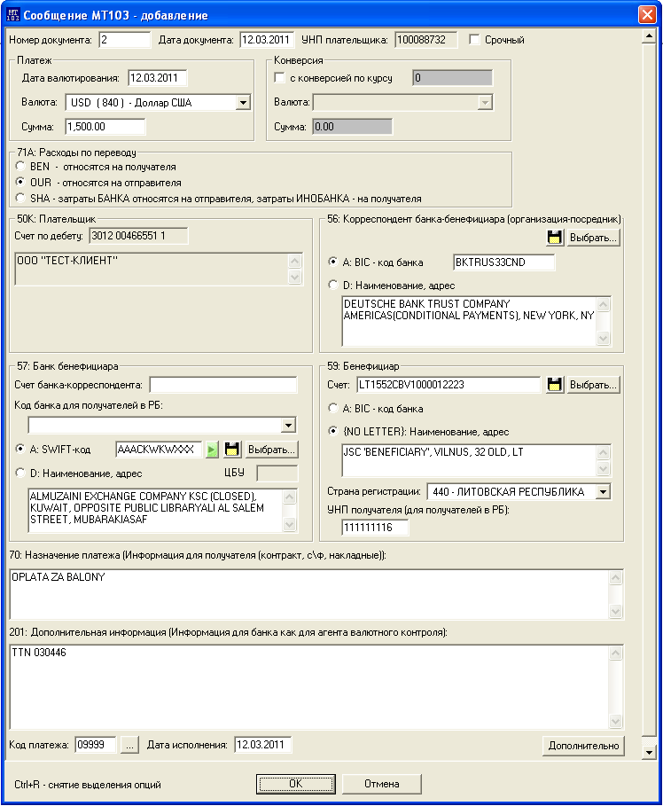
2. Информация о плательщике:
«УНП плательщика», «Плательщик», «Счет по дебету» – информация о плательщике (клиенте), заполняется автоматически из паспорта организации и не может быть изменена при вводе.
3. Корреспондент банка-бенефициара (организация-посредник) (поле 56). Здесь определяется финансовое учреждение (банк-посредник), в котором находится счет банка бенефициара.
По опции «А» указывается SWIFT-код, наименование банка-посредника, город и страна его местонахождения.
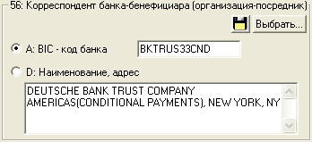
Если SWIFT код банка-посредника не известен, то возможно использовать опцию «D». По опции «D» указывается код банка-посредника в его национальной расчетной системе, наименование банка-посредника, город и страна его местонахождения.
4. Банк бенефициара (поле 57).
По опции «А» указывается SWIFT-код, наименование банка-бенефициара, город и страна его местонахождения, а также счет банка бенефициара в банке-корреспонденте, если банк-корреспондент указан. SWIFT-код можно выбрать из справочника «Код банка SWIFT» по кнопке .
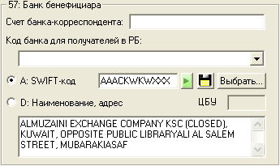
Если SWIFT код банка бенефициара не известен, то возможно использовать опцию «D». По опции «D» указывается код банка бенефициара в его национальной расчетной системе, наименование банка бенефициара, город и страна его местонахождения.
Если в платежных поручениях банк бенефициара это белорусский банк, то используется опция «D». Выбор банка в поле «Код банка для получателей в РБ» осуществляется из выпадающего списка банков Республики Беларусь (меню «Задачи/Справочники/Аналитика/тип аналитики 3»).
5. Бенефициар (поле 59). Определяет бенефициара (получателя денежных средств): номер счета и наименование бенефициара, город и страну его регистрации.
Номер счета указывается в строке «Счет». По опции «{NO LETTER}Наименование, адрес» указывается наименование бенефициара, город и страна регистрации. Для получателей в РБ указывается «Учетный Номер Плательщика» (УНП) получателя.
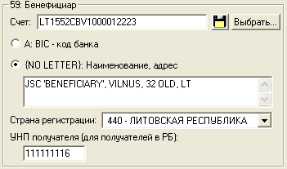
Поля 56, 57, 59 заполняются по одной из опций «А» или «D». В данных полях информация о банках (корреспонденте или бенефициаре) и получателе может быть сохранена в справочниках «Банки (платежи)» и «Постоянные клиенты» для того, чтобы ее можно было использовать в дальнейшем. Для этого необходимо в соответствующем поле нажать кнопку и вся информация о банке или получателе будет сохранена в справочнике. Для того чтобы воспользоваться информацией из справочника, необходимо нажать кнопку «Выбрать…» и выбрать из списка нужный банк или получателя. Работа со справочниками описана в пункте 5.14. «Работа со справочниками постоянных клиентов и банков».
6. Информация о платеже:
«Дата валютирования» – дата, которой должно быть выполнено списание средств со счета клиента и отправлен перевод, но не ранее текущей даты.
«Валюта» – валюта перевода выбирается из предложенного списка по кнопке (меню «Задачи/Справочники/Аналитика/тип аналитики 4»). Для поиска нужной валюты можно использовать набор на клавиатуре буквенного или числового кода валюты.
«Сумма» – сумма, подлежащая перечислению бенефициару.
Если требуется произвести платеж в валюте, отличной от имеющейся на счете, то возможно провести конверсию. При установленном признаке «с конверсией по курсу» становятся активными поля конвертации «Валюта», «Сумма», а также поле ввода курса конверсии. Необходимо задать курс и выбрать код валюты конверсии из списка. Сумма конверсии заполняется в случае необходимости конверсии денежных средств в определенную сумму средств в валюте перевода. Следует помнить, что заполнить можно либо исходную сумму, либо сумму конверсии. Одновременно две суммы вводить нельзя!
«71А: Расходы по переводу» – определяет, как распределяются расходы по платежу между плательщиком и бенефициаром, и может содержать один из следующих кодов: «BEN – все расходы по платежу относятся на счет бенефициара»; «OUR – все расходы по платежу относятся на счет плательщика» (по умолчанию); «SHA – расходы по платежу на стороне плательщика относятся на счет плательщика, на стороне бенефициара – на счет бенефициара». Данное поле является обязательным для заполнения.
«70: Назначение платежа» – текст назначения платежа (за что производится оплата, наименование, номер и дата документов, на основании которых производится платеж, и т.д.).
«201: Дополнительная информация» – дополнительная, связанная с платежом, информация, которая предназначается для осуществления банком функций валютного контроля. Не следует путать данное поле с продолжением назначения платежа.
«Дата исполнения» – желаемая дата проведения платежа в банке.
«Код платежа» – код платежа в бюджет для платежей на счета 3600, 3602. Значение можно выбрать из справочника «Коды платежей в бюджет» (меню «Задачи/Справочники») по кнопке . При ручном вводе кода платежа в бюджет осуществляется контроль на наличие кода в справочнике.
По кнопке «Дополнительно» открывается диалоговое окно для ввода конкретной дополнительной информации по платежу. Здесь можно задать счет списания комиссии, дату и номер паспорта сделки, код операции, код валюты оценки договора, коды стран регистрации плательщика и бенефициара, поставщика товаров, работ, услуг.
В данном запросе реализовано ограничение на ввод символьного множества для текстовых полей. В поля запрещен ввод символов @ " ^ ; ~ ! [ ] < > | \ # *.

Работа с сообщениями MT103 в Россию (49 тип)
Ввод платежных поручений формата МТ103 в Россию осуществляется в любой задаче для ввода запросов. Для этого достаточно указать счет, с которого будет происходить списание средств, и выбрать тип запроса 49 – «Сообщение МТ103 в Россию».
Для создания нового платежного поручения формата МТ103 в Россию предлагается к заполнению форма, описание полей которой приведено ниже:
1. Общие параметры:
«Номер документа» – номер платежного документа, заполняется автоматически, его можно изменить.

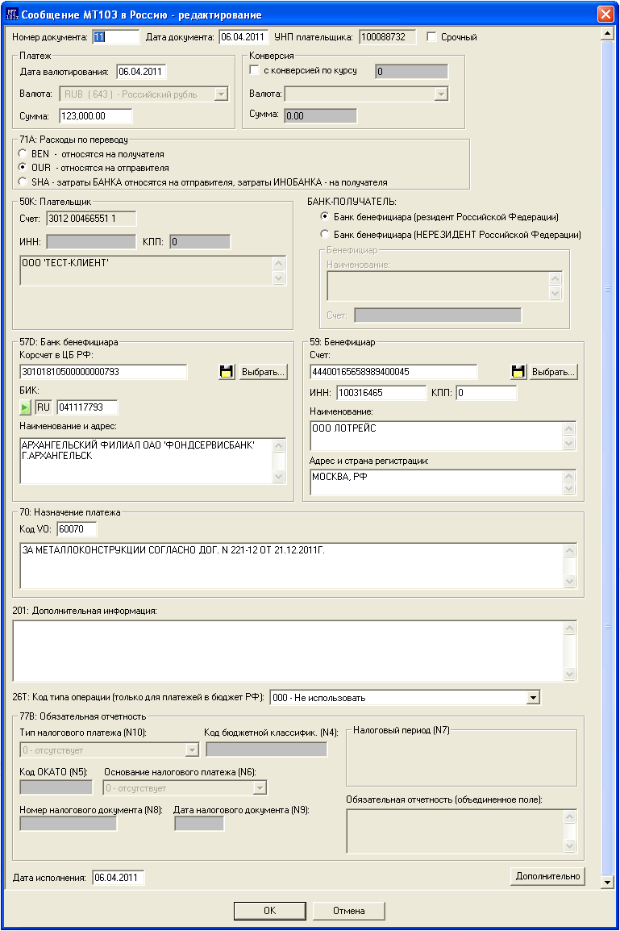
«Дата документа» – дата платежного поручения, заполняется автоматически равной текущей дате, но ее можно изменить.
«Срочный» – параметр, указывающий на срочность платежа.
2. Информация о плательщике:
«УНП плательщика», «Плательщик», «Счет» – информация о плательщике (клиенте), заполняется автоматически из паспорта организации и не может быть изменена при вводе.
«ИНН» – идентификационный номер налогоплательщика, указывается, если инициатором платежа является резидент Российской Федерации.
«КПП» – код причины постановки на учет, указывается, если перевод осуществляется в уплату налогов, сборов и иных обязательных платежей в бюджетную систему Российской Федерации.
ИНН и КПП не заполняются, если плательщик не является резидентом Российской Федерации.
3. Заполнение полей 57D и 59:
Форма ввода запроса изменяется в зависимости от того, является ли банк бенефициара резидентом или нерезидентом Российской Федерации.
Если банк бенефициара резидент РФ, то необходимо в разделе «БАНК-ПОЛУЧАТЕЛЬ» установить признак «Банк бенефициара (резидент Российской Федерации)» (по умолчанию). В этом случае заполняются поля «57D:-Банк бенефициара» и «59-Бенефициар».
В поручениях на перевод денежных средств в российских рублях через расчетную систему Центрального Банка РФ в поле 57D указываются номер корреспондентского счета банка в расчетной системе Центрального Банка РФ (20 знаков) (поле «Корсчет в ЦБ РФ), банковский идентификационный код (поле «БИК»), а также наименование и адрес банка бенефициара. БИК-код можно выбрать из справочника БИК-кодов России (меню «Задачи/Справочники/Справочники SWIFT») по кнопке . На основании выбранного в справочнике банка, заполняется поле «Наименование и адрес».
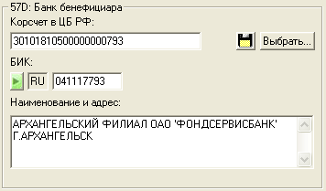
В поле 59 указывается номер счета, ИНН (если присвоен), КПП (если перевод осуществляется в уплату налогов, сборов и иных обязательных платежей в бюджетную систему РФ), наименование и местонахождение бенефициара. Если получатель денежных средств не является резидентом РФ, ИНН и КПП указывать не требуется.
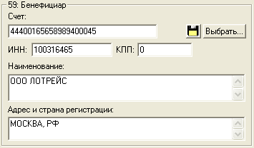
В полях 57D, 59 информация о банке бенефициаре и получателе может быть сохранена в справочниках «Банки (платежи)» и «Постоянные клиенты» для того, чтобы ее можно было использовать в дальнейшем. Для этого необходимо в соответствующем поле нажать кнопку и вся информация о банке или получателе будет сохранена в справочнике. Для того чтобы воспользоваться информацией из справочника, необходимо нажать кнопку «Выбрать…» и выбрать из списка нужный банк или получателя. Работа со списком постоянных клиентов описана в пункте 5.14. «Работа со справочниками постоянных клиентов и банков».
Если банк бенефициара нерезидент РФ, то необходимо в разделе «БАНК-ПОЛУЧАТЕЛЬ» установить признак «Банк бенефициара (НЕРЕЗИДЕНТ Российской Федерации)». В этом случае поле 57D переименовывается в «Банк-корреспондент» и в нем также указываются реквизиты российского банка. Поле 59 переименовывается в «Банк-бенефициар» и в нем указываются реквизиты банка-бенефициара (нерезидента РФ): счет в банке-корреспонденте, наименование, местонахождение.
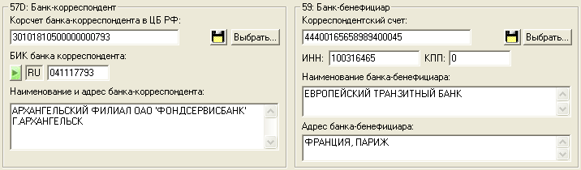

Дополнительно становится доступным для заполнения поле «Бенефициар», в нем указываются счет, наименование и местонахождение получателя денежных средств.
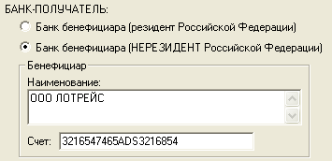
4. Информация о платеже:
«Дата валютирования» – дата, которой должно быть выполнено списание средств со счета клиента и отправлен перевод, но не ранее текущей даты.
«Валюта» – в поле автоматически проставляется «RUB (643) – Российский рубль». Изменение данного поля возможно только в случае конверсии из списка валют (меню «Задачи/Справочники/Аналитика/тип аналитики 4»). Для поиска нужной валюты можно использовать набор на клавиатуре буквенного или числового кода валюты.
«Сумма» – сумма, подлежащая перечислению бенефициару.
Если требуется произвести платеж в валюте, отличной от имеющейся на счете, то возможно провести конверсию. При установленном признаке «с конверсией по курсу» становятся активными поле конвертации «Сумма» и поле ввода курса конверсии. Необходимо задать курс. Поле конвертации «Валюта» заполняется автоматически. Сумма конверсии заполняется в случае необходимости конверсии денежных средств в определенную сумму средств в валюте перевода. Следует помнить, что заполнить можно либо исходную сумму, либо сумму конверсии. Одновременно две суммы вводить нельзя!
Все расходы по платежу автоматически относятся на счет плательщика (OUR).
«70: Назначение платежа» – поле содержит код валютной операции для РФ («Код VO») и текст назначения платежа (за что производится оплата, наименование, номер и дата документов, на основании которых производится платеж, и т.д.).
«201: Дополнительная информация» – дополнительная, связанная с платежом, информация, которая предназначается для осуществления банком функций валютного контроля. Не следует путать данное поле с продолжением назначения платежа.
«26Т: Код типа операции» – поле является обязательным в поручениях на перевод денежных средств через расчетную систему Центрального Банка РФ для уплаты налогов, сборов и иных обязательных платежей в бюджетную систему РФ и содержит статус юридического лица или органа (плательщика налогов), который может принимать одно из следующих значений: S01 – налогоплательщик; S02 – налоговый агент; S04 – налоговый орган; S05 – служба судебных приставов Министерства юстиции РФ; S06 – участник внешнеэкономической деятельности; S07 – таможенный орган; S08 – плательщик иных обязательных платежей. Код типа операции выбирается из списка.
Платежный документ, содержащий поле 26Т, требует обязательного наличия и заполнения поля «77В: Обязательная отчетность» и указания кодов ИНН и КПП в полях 50К и/или 59.
«Дата исполнения» – указывается желаемая дата проведения платежа в банке.
5. Заполнение поля «77В: Обязательная отчетность».
Раздел является обязательным в поручениях на перевод денежных средств через расчетную систему Центрального Банка РФ для уплаты налогов, сборов и иных обязательных платежей в бюджетную систему РФ и содержит информацию для государственных и/или надзорных органов.
Раздел 77B состоит из следующих полей:
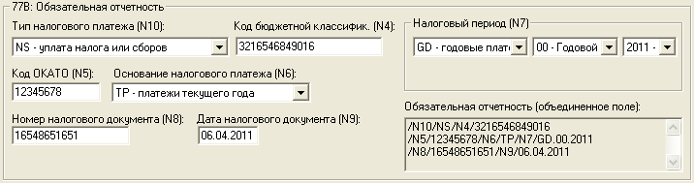
/N10/ – «Тип налогового платежа», состоит из 2-х символов. Поле может принимать следующие значения:
NS – уплата налога или сборов;
AV – уплата аванса или предоплата (в том числе декадные платежи);
PE – уплата пени;
PC – уплата процентов;
GP – уплата пошлины;
SA – налоговые санкции, установленные Налоговым кодексом РФ;
AQ – административные штрафы;
IQ – иные штрафы.
/N4/ – «Код бюджетной классификации», указывается в соответствии с классификацией доходов бюджетов РФ.
/N5/ – «Код ОКАТО» (код муниципального образования), указывается в соответствии с Общероссийским классификатором объектов административно-территориального деления, на территории которого мобилизуются денежные средства от уплаты налога (сбора) в бюджетную систему РФ.
/N6/ – «Основание налогового платежа», может принимать следующие значения:
TP – платежи текущего года;
ZD – добровольное погашение задолженности по истекшим налоговым периодам при отсутствии требования от налоговых органов;
TR – погашение задолженности по требованию об уплате налогов от налогового органа;
RS – погашение рассроченной задолженности;
OT – погашение отсроченной задолженности;
RT – погашение реструктурируемой задолженности;
VU – погашение отсроченной задолженности в связи с введением внешнего управления;
PR – погашение задолженности, приостановленной к взысканию;
AP – погашение задолженности по акту проверки;
AR – погашение задолженности по исполнительному документу.
/N8/ – «Номер налогового документа», состоит из 15 символов. В поле указывается номер документа, на основании которого производится платеж.
/N9/ – «Дата налогового документа», состоит из 10 символов. В поле указывается дата документа, на основании которого производится платеж.
/N7/ – «Налоговый период», состоит из 10 символов. В поле указывается код налогового периода. Внутри поля используется кодовая последовательность, состоящая из идентификатора периодичности, его значения и значения года. Все составляющие кодовой последовательности разделяются точками. Идентификатор периодичности может принимать значения: D1 – платеж за первую декаду месяца; D2 – платеж за вторую декаду месяца; D3 – платеж за третью декаду месяца; MS – месячные платежи; KV – квартальные платежи; PL – полугодовые платежи; GD – годовые платежи.
По кнопке «Дополнительно» открывается диалоговое окно для ввода дополнительной информации по платежу. Здесь можно задать счет списания комиссии, дату и номер паспорта сделки, код операции, код валюты оценки договора, коды стран регистрации плательщика и бенефициара, поставщика товаров, работ, услуг.
В данном запросе реализовано ограничение на ввод символьного множества для текстовых полей. В поля запрещен ввод символов @ " ^ ; ~ ! [ ] < > | \ # *.

Паспорт сделки (53 тип)
Запрос на формирование паспорта сделки оформляется в любой задаче для ввода запросов. Данный запрос не привязан к счету. Для ввода паспорта сделки достаточно выбрать тип запроса 53 – «ПАСПОРТ СДЕЛКИ».
Для создания нового паспорта сделки (ПС) предлагается к заполнению следующая форма:
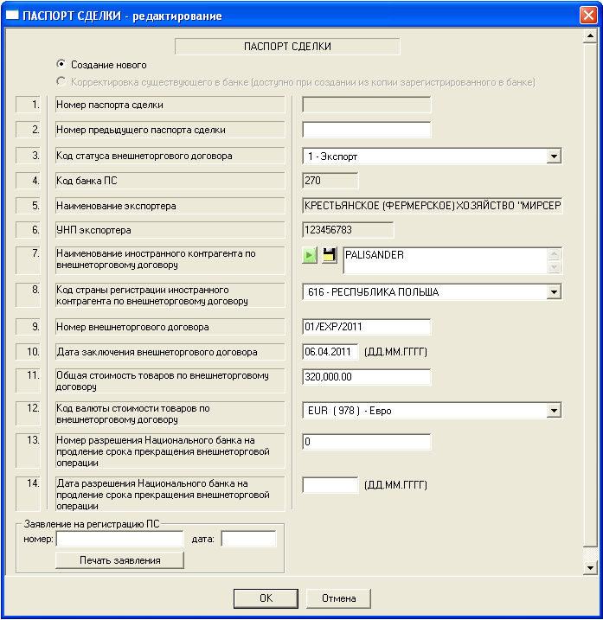
С помощью признака «Создание нового» реализована возможность создания нового ПС, в котором клиент указывает необходимые реквизиты для регистрации и присвоения соответствующего номера.
С помощью признака «Корректировка существующего в банке», который станет доступен при создании нового запроса из копии уже существующего в банке (с помощью пункта «Копия» контекстного меню), предоставлена возможность создания нового ПС с уже известным номером. В новом документе клиент может изменить некоторые или все реквизиты, которые в банке присвоены ранее зарегистрированному ПС.
В форме «ПАСПОРТ СДЕЛКИ – редактирование» необходимо заполнить следующие поля:
В поле «Номер паспорта сделки» указывается номер паспорта сделки, состоящий из трех частей, разделенных наклонной чертой. В первой части номера паспорта сделки, состоящей из шести разрядов, проставляются слева направо: две последние цифры года, в котором оформлен паспорт сделки; цифры, обозначающие порядковый номер месяца, в котором оформлен паспорт сделки (от «01» до «12»); цифры, обозначающие день месяца, в который оформлен паспорт сделки (от «01» до «31»). Во второй части номера паспорта сделки, состоящей из шести разрядов, проставляются слева направо последние три цифры БИК, в котором регистрируется паспорт сделки, затем три цифры кода (номера) структурного подразделения банка. При отсутствии кода (номера) структурного подразделения банка проставляются нули. В третьей части номера паспорта сделки, состоящей из пяти разрядов, проставляется слева направо порядковый номер паспорта сделки, оформленного банком в течение календарного года (от 00001 до 99999). При создании нового ПС данное поле недоступно для заполнения.
В поле «Номер предыдущего паспорта сделки» указывается номер паспорта сделки, зарегистрированного в рамках Указа Президента Республики Беларусь от 27.03.2008г. №178 по этому же внешнеторговому договору, при оформлении нового паспорта сделки. При его отсутствии проставляется цифра «0».
В поле со списком «Код статуса внешнеторгового договора» экспортер (импортер) указывает: цифру «1» – при оформлении паспорта сделки по внешнеторговому договору, предусматривающему экспорт; цифру «2» – при оформлении паспорта сделки по внешнеторговому договору, предусматривающему импорт; цифру «3» – при оформлении паспорта сделки по внешнеторговому договору, предусматривающему обмен на эквивалентное по стоимости количество товаров (охраняемой информации, исключительных прав на результаты интеллектуальной деятельности), выполненных работ, оказанных услуг.
В поле «Код банка ПС» указываются три последние цифры БИК банка ПС (заполняется автоматически из карточки клиента).
В поле «Наименование экспортера (импортера)» указывается наименование резидента, выступающего экспортером (импортером), указанное во внешнеторговом договоре (заполняется автоматически из карточки клиента).
В поле «УНП экспортера (импортера)» указывается учетный номер плательщика резидента, выступающего экспортером (импортером) (заполняется автоматически из карточки клиента).
В поле «Наименование иностранного контрагента по внешнеторговому договору» указывается полное либо сокращенное наименование нерезидента, являющегося стороной по внешнеторговому договору. В случае указания во внешнеторговом договоре наименования иностранного контрагента на иностранном языке в строке указывается наименование, идентичное указанному в договоре. Введенная информация может быть сохранена в справочнике «Постоянные клиенты» для того, чтобы ее можно было использовать в дальнейшем. Для этого необходимо нажать кнопку и вся информация о контрагенте будет сохранена в справочнике. Для того чтобы воспользоваться информацией из справочника, необходимо нажать кнопку и выбрать из списка нужного контрагента. Работа со справочниками описана в пункте 5.14. «Работа со справочниками постоянных клиентов и банков».
В поле со списком «Код страны регистрации иностранного контрагента по внешнеторговому договору» указывается код страны, в которой зарегистрирован контрагент.
В полях «Номер внешнеторгового договора» и «Дата заключения внешнеторгового договора» указываются соответствующие данные.
В поле «Общая стоимость товаров по внешнеторговому договору» указывается общая стоимость товаров (цифрами), указанная во внешнеторговом договоре. Если внешнеторговый договор предусматривает только количество товара и его цену, в этой строке указывается значение, равное произведению (суммам произведений) данных значений. Если во внешнеторговом договоре общая стоимость товара состоит из нескольких частей, выраженных в разных валютах, в этой строке указывается общая стоимость товара в любой валюте по выбору экспортера (импортера), рассчитанная с использованием официального курса белорусского рубля по отношению к соответствующим иностранным валютам на дату оформления паспорта сделки или иного курса пересчета, определенного внешнеторговым договором.
В поле со списком «Код валюты стоимости товаров по внешнеторговому договору» указывается код иностранной валюты.
В поле «Дата разрешения Национального банка на продление срока прекращения внешнеторговой операции» дата указывается в следующем формате: две последние цифры года, две цифры, обозначающие порядковый номер месяца (от «01» до «12»), и две цифры, обозначающие день месяца (от «01» до «31»). В случае отсутствия разрешения Национального банка на продление срока прекращения внешнеторговой операции в полях «Номер разрешения Национального банка на продление срока прекращения внешнеторговой операции» и «Дата разрешения Национального банка на продление срока прекращения внешнеторговой операции» указывается цифра «0».
Из формы ввода «ПАСПОРТ СДЕЛКИ – редактирование» реализована возможность печати заявления на регистрацию ПС. Для этого в разделе «Заявление на регистрацию ПС» необходимо ввести номер и дату заявления и нажать кнопку «Печать заявления».
После обработки данного запроса в банке, клиент получает паспорт сделки с заполненным полем «Номер паспорта сделки». Графическую форму запроса 53 «ПАСПОРТ СДЕЛКИ» можно увидеть с помощью пункта контекстного меню «Просмотр/Печать» либо с помощью клавиши F4 клавиатуры.

Приложении к ПС/ВО (54 тип)
Запрос на формирование приложения к паспорту сделки или внешнеторговой операции (ВО) оформляется в любой задаче для ввода запросов. Данный запрос не привязан к счету. Для ввода паспорта сделки достаточно выбрать тип запроса 54 – «ПРИЛОЖЕНИЕ К ПС/ВО».
Приложение к ПС/ВО содержит информацию о факте и условиях проведения внешнеторговых операций, а также о прекращении обязательств по проведенным внешнеторговым операциям, и предоставляется в банк экспортером (импортером) для осуществления банком валютного контроля.
Для создания нового приложения к ПС/ВО предлагается к заполнению форма, в которой вводятся следующие параметры:
С помощью признака «Создание нового» реализована возможность создания нового приложения к ПС/ВО, в котором клиент указывает необходимые реквизиты для регистрации и присвоения соответствующего номера.
С помощью признака «Корректировка существующего в банке», который станет доступен при создании нового запроса из копии уже существующего в банке (с помощью пункта «Копия» контекстного меню), предоставлена возможность создания нового приложения с уже известным номером. В новом документе клиент может изменить некоторые или все реквизиты, которые в банке присвоены ранее зарегистрированному приложению к ПС/ВО.
В форме «ПРИЛОЖЕНИЕ К ПС/ВО – редактирование» необходимо заполнить следующие поля:
В поле «Наименование экспортера (импортера)» указывается наименование резидента, выступающего экспортером (импортером) (заполняется автоматически из карточки клиента).
В поле «УНП экспортера (импортера)» указывается учетный номер плательщика, выступающего экспортером (импортером) (заполняется автоматически из карточки клиента).

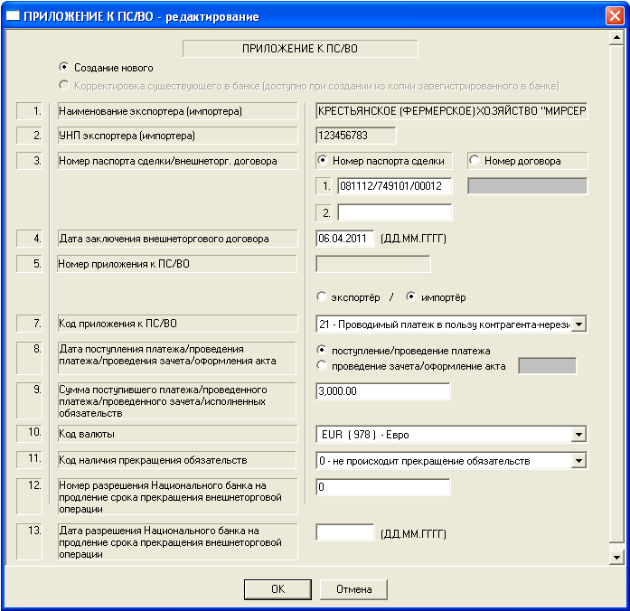
В поле «Номер паспорта сделки/внешнеторгового договора» указывается номер паспорта сделки либо номер внешнеторгового договора. В приложении к ПС/ВО, представляемом при проведении зачета встречных однородных денежных требований, указываются два номера паспортов сделок: один – по внешнеторговому договору, по которому осуществлены внешнеторговые операции и по которому экспортер (импортер) несет обязанность исполнения сроков проведения внешнеторговых операций; второй – по другому внешнеторговому договору. При оформлении приложения к ПС/ВО по внешнеторговой операции, проводимой в рамках внешнеторгового договора, по которому Указом Президента Республики Беларусь от 27.03.2008г. №178 не предусмотрена необходимость регистрации паспорта сделки, в данной строке указывается номер внешнеторгового договора. При отсутствии номера внешнеторгового договора в данной строке указывается дата заключения внешнеторгового договора, а именно две последние цифры года, две цифры, обозначающие порядковый номер месяца, и две цифры, обозначающие день месяца.
В поле «Номер приложения ПС/ВО» указывается номер приложения к ПС/ВО, который состоит из двух частей, разделенных наклонной чертой. При вводе нового запроса данное поле недоступно для заполнения. В первой части номера приложения к ПС/ВО, состоящей из шести разрядов, проставляются слева направо последние три цифры БИК, затем три цифры кода (номера) структурного подразделения банка, в который представляется приложение к ПС/ВО. При отсутствии кода (номера) структурного подразделения банка указываются нули. Во второй части номера приложения к ПС/ВО, состоящей из шести разрядов, проставляется слева направо порядковый номер приложения к ПС/ВО, присваиваемый банком в течение календарного года (от 000001 до 999999). Информация в данной строке заполняется исполняющим банком после представления экспортером (импортером) (в соответствии с указанным признаком) приложения к ПС/ВО в исполняющий банк.
В поле со списком «Код приложения к ПС/ВО» указывается следующее числовое значение:
- по поступившему платежу от контрагента-нерезидента по внешнеторговому договору, предусматривающему экспорт, – число «11»;
- по поступившему платежу от страховой организации по внешнеторговому договору, предусматривающему экспорт, – число «12»;
- по проводимому платежу в качестве возврата денежных средств контрагенту-нерезиденту по внешнеторговому договору, предусматривающему экспорт, – число «13»;
- по проводимому платежу в пользу контрагента-нерезидента по внешнеторговому договору, предусматривающему импорт, – число «21»;
- по поступившему платежу от страховой организации по обязательствам контрагента-нерезидента по внешнеторговому договору, предусматривающему импорт, – число «22»;
- по поступившему платежу по банковской гарантии по обязательствам контрагента-нерезидента по внешнеторговому договору, предусматривающему импорт, – число «23»;
- по поступившему платежу в качестве возврата денежных средств от контрагента-нерезидента по внешнеторговому договору, предусматривающему импорт, – число «24»;
- при проведении зачета встречных однородных денежных требований (зачета встречных однородных требований) в случае, если по одному из внешнеторговых договоров, по которым проводится зачет, резидент является экспортером, – число «31»;
- при проведении зачета встречных однородных денежных требований (зачета встречных однородных требований) в случае, если по одному из внешнеторговых договоров, по которым проводится зачет, резидент является импортером, – число «32»;
- по этапу выполненных работ (оказанных услуг, полученной охраняемой информации, исключительных прав на результаты интеллектуальной деятельности), оформленному актом о приемке-сдаче либо иным документом, предусмотренным законодательством и подтверждающим факт исполнения обязательства по внешнеторговой операции в рамках экспортного договора, – число «41»;
- по этапу выполненных работ (оказанных услуг, полученной охраняемой информации, исключительных прав на результаты интеллектуальной деятельности), оформленному актом о приемке-сдаче либо иным документом, предусмотренным законодательством и подтверждающим факт исполнения обязательства по внешнеторговой операции в рамках импортного договора, – число «42».
В поле «Дата поступления платежа/проведения платежа/проведения зачета/оформления акта» указывается соответственно дата поступления платежа, проведения платежа, проведения зачета встречных однородных денежных требований или оформления акта о приемке-сдаче выполненных работ (оказанных услуг, полученной охраняемой информации, исключительных прав на результаты интеллектуальной деятельности) либо иного документа, подтверждающего факт исполнения обязательства по внешнеторговой операции, а именно две последние цифры года, две цифры, обозначающие порядковый номер месяца (от «01» до «12»), и две цифры, обозначающие день месяца (от «01» до «31»). Дата поступления (проведения) платежа указывается банком. Если клиенту необходимо ввести дату означающую «проведения зачета/оформления акта», то необходимо выбрать соответствующую опцию и задать дату в поле. Иначе данное поле будет не доступно для ввода.
В поле «Сумма поступившего платежа/проведенного платежа/проведенного зачета/ исполненных обязательств» указывается сумма (цифрами) поступившего платежа, проводимого платежа, проведенного зачета встречных однородных денежных требований, этапа выполненных работ (оказанных услуг, полученной охраняемой информации, исключительных прав на результаты интеллектуальной деятельности), оформленного актом о приемке-сдаче либо иным документом, предусмотренным законодательством и подтверждающим факт исполнения обязательства по внешнеторговой операции.
В поле со списком «Код валюты» указывается код иностранной валюты.
В поле со списком «Код наличия прекращения обязательств» указывается цифра «0» в случае, если прекращение обязательства по внешнеторговой операции не происходит, и цифра «1» – если прекращение обязательства по внешнеторговой операции происходит. При оформлении приложения к ПС/ВО при проведении зачета встречных однородных денежных требований экспортер (импортер) указывает код наличия прекращения обязательств по внешнеторговым операциям, по которым установлена обязанность исполнения сроков проведения внешнеторговых операций. При оформлении приложения к ПС/ВО при составлении акта о приемке-сдаче выполненных работ (оказанных услуг, полученной охраняемой информации, исключительных прав на результаты интеллектуальной деятельности) либо иного документа, подтверждающего факт исполнения обязательств по внешнеторговой операции, экспортер (импортер) указывает вышеназванную информацию лишь при совершении внешнеторговой операции, по которой оформляется приложение к ПС/ВО, в качестве прекращения обязательства по определенной внешнеторговой операции.
В поле «Дата разрешения Национального банка на продление срока прекращения внешнеторговой операции» дата указывается в следующем формате: две последние цифры года, две цифры, обозначающие порядковый номер месяца (от «01» до «12»), и две цифры, обозначающие день месяца (от «01» до «31»). В случае отсутствия разрешения Национального банка на продление срока прекращения внешнеторговой операции в поле «Номер разрешения Национального банка на продление срока прекращения внешнеторговой операции» и «Дата разрешения Национального банка на продление срока прекращения внешнеторговой операции» указывается цифра «0».
После обработки данного запроса в банке, клиент получает приложение к ПС/ВО с заполненным полем «Номер приложения к ПС/ВО». Графическую форму запроса 54 «ПРИЛОЖЕНИЕ К ПС/ВО» можно увидеть с помощью пункта контекстного меню «Просмотр/Печать» либо с помощью клавиши F4 клавиатуры.

Выписка по рублевому счету за период с приложениями (400 тип)
Запрос на формирование данной выписки оформляется в любой задаче для ввода запросов. Для этого достаточно указать счет, по которому необходимо получить выписку, и выбрать тип запроса 400 – «Запрос выписки по рублевому счету за период с приложениями».
В появившемся окне:
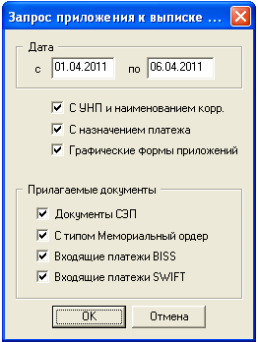
задаются параметры выписки такие, как период, необходимость назначений платежа в выписке, наличие УНП и наименования корреспондента, графический вид выписки и документов, а также прилагаемые к выписке документы (отправленные организацией клиента, проведенные в банке, пришедшие на счет платежи).
По кнопке «ОК» формируется новый запрос со статусом «Готов к отправке», который автоматически отправится в банк в первый же сеанс связи.
После получения из банка обработанного запроса (статус запроса изменится на «Обработан») при его открытии на экране появится окно:
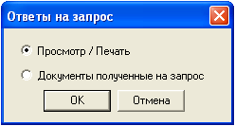
При выборе в данном окне режима «Просмотр/Печать» на экран выводится выписка по рублевому счету. В открывшемся окне с помощью соответствующих кнопок существует возможность распечатать или сохранить выписку на диск.
Выбор режима «Документы, полученные на запрос» в окне «Ответы на запрос» выводит на экран форму «Приложения к выписке по счету за период». Возможные задержки при просмотре приложений объясняются долгой процедурой выборки на банковской стороне за большой период. В данном случае, необходимо связаться с банком через пятнадцать-двадцать минут. За это время банк подготовит все необходимые приложения и выложит их в почтовый ящик пользователя. Все приложения, приходящие из банка в запакованном виде, будут находиться в ZIP файле в каталоге DOCS.
Форма «Приложения к выписке по счету за период» позволяет просматривать, печатать, печатать списком (все документы) и сохранять на диск документы. В форме в поле «Дата операции» указывается период дат исполнения документов в банке. В поле «Дата документа» – период дат регистрации документов в учете предприятия. По кнопке «Применить» происходит отбор документов по параметрам полей раздела «Дата». Из поля со списком «Счет» выбирается все либо определенный счет по кредиту. Поле со списком «Сортировать по» позволяет выбрать параметры сортировки документов: «По дате операции», «По счету корреспондента», «По наименованию корреспондента», «По дебету/кредиту», «По сумме». В разделе «Типы документов» с помощью установленных признаков выбираются документы тех типов, которые необходимо вывести в форме «Приложения к выписке по счету за период».
По кнопке «Установить фильтр по умолчанию» устанавливаются следующие значения: период дат операции выбирается из дат операций документов (минимальная и максимальная); период дат документов соответствует датам запроса. Кроме того, в форме будут отображены документы по всем счетам и всем типам, а сортировка автоматически установится по дате операции.
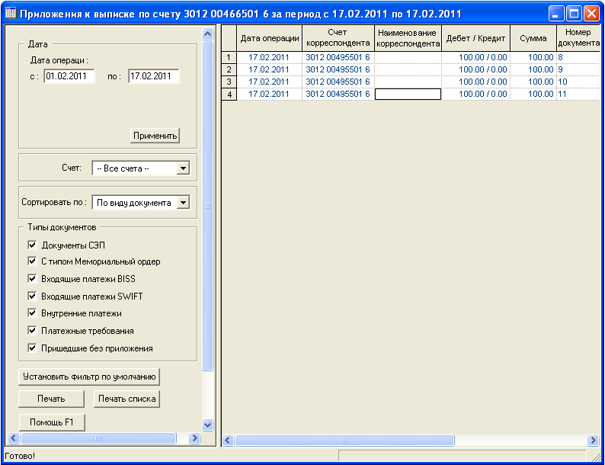
По кнопке «Печать» на экране появится печатная форма документа с возможностью ее печати, экспорта и настройки. Формат (txt или rtf) печатной формы документов определяется признаком «Графические формы» в пункте «Настройки пользователя» меню «Файл» либо по кнопке на панели инструментов. Кнопка «Печать списка» вызывает просмотр всех приложений выписки.
Документы с установленным при создании запроса признаком «Графические формы приложений» содержат в печатной форме штамп банка, содержащий название, БИК, дату и номер штампа исполнителя, проведшего документ. Кроме того, в печатной форме будут присутствовать параметры криптографической подписи клиента банка, дата, время и отметка об исполнении банком.
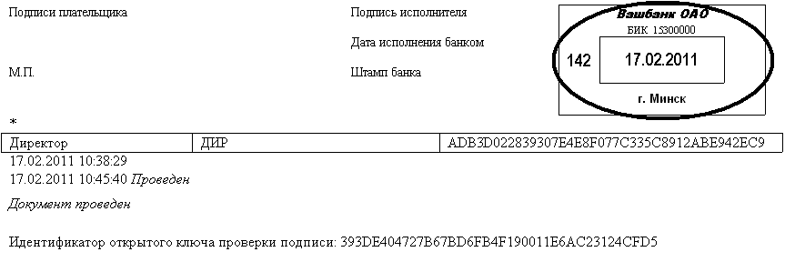

Выписка по валютному счету за период с приложениями (600 тип)
Запрос на формирование данной выписки оформляется в любой задаче для ввода запросов. Для этого достаточно указать счет, по которому необходимо получить выписку, и выбрать тип запроса 600 – «Запрос выписки по валютному счету за период с приложениями».
Далее задаются параметры выписки: период, необходимость наименования корреспондента, назначения платежа в выписке, графический вид выписки и документов, флага включения переоценки; необходимые документы (отправленные организацией клиента, проведенные в банке, пришедшие на счет платежи):
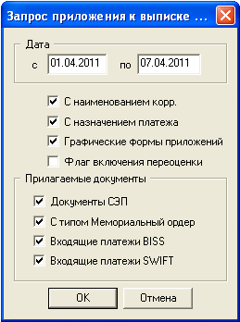
По кнопке «ОК» формируется новый запрос со статусом «Готов к отправке», который автоматически отправится в банк в первый же сеанс связи.
После получения из банка обработанного запроса (статус запроса изменится на «Обработан») при его открытии на экране появится окно:
При выборе режима «Просмотр/Печать» на экран выводится выписка по валютному счету. В открывшемся окне с помощью соответствующих кнопок существует возможность распечатать или сохранить выписку на диск.
Выбор режима «Документы, полученные на запрос» выводит на экран форму «Приложения к выписке по счету за период». Возможные задержки при просмотре приложений объясняются долгой процедурой выборки на банковской стороне за большой период. В данном случае, необходимо связаться с банком через пятнадцать-двадцать минут. За это время банк подготовит все необходимые приложения и выложит их в почтовый ящик пользователя. Все приложения, приходящие из банка в запакованном виде, будут находиться в ZIP файле в каталоге DOCS.
Форма «Приложения к выписке по счету за период» позволяет просматривать, печатать, печатать списком (все документы) и сохранять на диск документы. В форме в поле «Дата операции» указывается период дат исполнения документов в банке. В поле «Дата документа» – период дат регистрации документов в учете предприятия. По кнопке «Применить» происходит отбор документов по параметрам полей раздела «Дата». Из поля со списком «Счет» выбирается все либо определенный счет по кредиту. Поле со списком «Сортировать по» позволяет выбрать параметры сортировки документов: «По дате операции», «По счету корреспондента», «По наименованию корреспондента», «По дебету/кредиту», «По сумме». В разделе «Типы документов» с помощью установленных признаков выбираются документы тех типов, которые необходимо вывести в форме «Приложения к выписке по счету за период».
По кнопке «Установить фильтр по умолчанию» устанавливаются следующие значения: период дат операции выбирается из дат операций документов (минимальная и максимальная); период дат документов соответствует датам запроса. Кроме того, в форме будут отображены документы по всем счетам и всем типам, а сортировка автоматически установится по дате операции.
По кнопке «Печать» на экране появится печатная форма документа с возможностью ее печати, экспорта и настройки. Формат (txt или rtf) печатной формы документов определяется признаком «Графические формы» в пункте «Настройки пользователя» меню «Файл» либо по кнопке на панели инструментов.

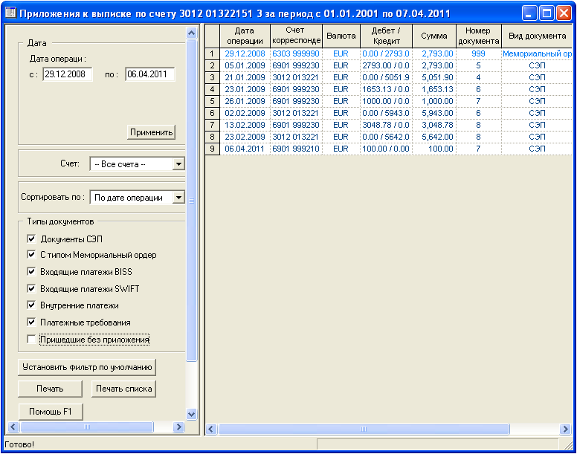
Кнопка «Печать списка» вызывает просмотр всех приложений выписки. Документы с установленным при создании запроса признаком «Графические формы приложений» содержат в печатной форме штамп банка, содержащий название, БИК, дату и номер штампа исполнителя, проведшего документ. Кроме того, в печатной форме будут присутствовать параметры криптографической подписи клиента банка, дата, время и отметка об исполнении банком.
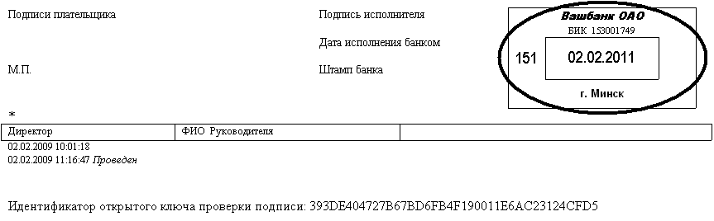

Получение помещенных в картотеку документов (800 тип)
Запрос на получение помещенных в картотеку документов оформляется в любой задаче для ввода запросов. Для этого достаточно указать счет, по которому необходимо получить документы, и выбрать тип запроса 800 – «Получить помещенные в картотеку документы».
Далее задаются параметры выписки: период, внебалансовый счет (автоматически проставляется 99814, но может быть изменен), графический вид выписки и документов. Указывается сортировка документов: с сортировкой по коду очередности платежа, с сортировкой по дате документа, с сортировкой по дате помещения. Кроме того, можно получить только новые документы.
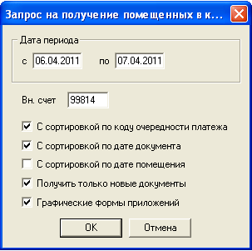
По кнопке «ОК» формируется новый запрос со статусом «Готов к отправке», который автоматически отправится в банк в первый же сеанс связи.
После получения из банка обработанного запроса (статус запроса изменится на «Обработан») при его открытии на экране появится окно «Ответы на запрос».
При выборе в данном окне режима «Просмотр/Печать» на экран выводится список документов, помещенных в картотеку и удовлетворяющих заданным условиям поиска. В открывшемся окне с помощью соответствующих кнопок существует возможность распечатать или сохранить выписку на диск.
Выбор режима «Документы, полученные на запрос» в окне «Ответы на запрос» выводит на экран форму «Документы, полученные из картотеки по счету за период».
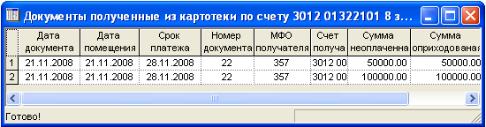
Данная форма позволяет просматривать, печатать, печатать списком (все документы) и сохранять на диск документы.

Работа со справочниками постоянных клиентов и банков
При входе в справочник клиентов из окна ввода платежных поручений или требований, сообщений МТ103 и МТ103 в Россию открывается список постоянных клиентов, в котором можно выбрать, добавить, изменить или удалить любого клиента.
Для платежных поручений и требований:
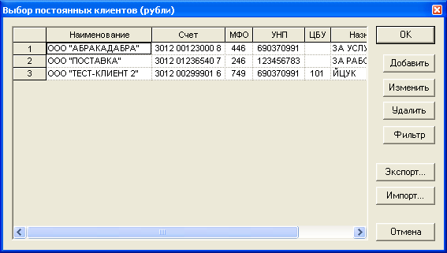

Для сообщений МТ103 и МТ103 в Россию:
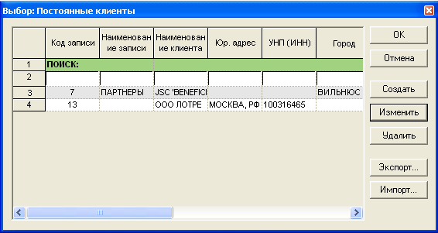
При входе в справочник банков из окна ввода сообщений МТ103 и МТ103 в Россию открывается список, в котором можно выбрать, добавить, изменить или удалить любой банк:
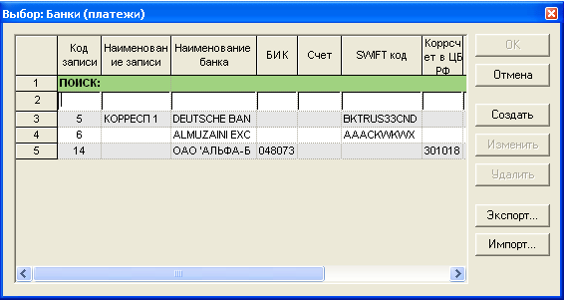
Для поиска необходимого клиента можно воспользоваться фильтром, в котором будет предложено выбрать клиентов по коду банка или по словосочетанию из наименования клиента (регистр вводимых символов значения не имеет). Найти клиента или банк без кнопки «Фильтр» можно с помощью клавиш Ctrl+F клавиатуры.
Информацию о постоянных клиентах и банках можно экспортировать либо импортировать с помощью соответствующих кнопок. При экспорте справочника необходимо указать тип экспорта: экспорт данных в формате импорта (ANSII), экспорт списка в текстовом виде либо экспорт в Excel.

Состояния запросов
При создании нового запроса в списке запросов появится новый документ со статусом «Подготовлен» (для запросов, входные параметры которых нуждаются в шифровании) либо «Готов к отправке» (для запросов, входные параметры которых не нуждаются в шифровании). Отметка о шифровании входных параметров запроса ставится в задаче «Ведение типов запросов», меню «Задачи».
Для запросов со статусом «Подготовлен» перед их отправкой в банк необходимо дать разрешение на отправку. Разрешить отправку документов может только тот пользователь, который имеет права на задачу с номером 131 – «Разрешить-Запретить отправку в банк». Для выполнения данной операции необходимо выбрать из списка нужные документы и нажать клавишу «+» клавиатуры либо выбрать пункт контекстного меню «Разрешить отправку в банк». Запрос изменит состояние на «Готов к отправке».
Информационные запросы (запросы выписок, курсов валют, картотек и т. д.) сразу после ввода получают состояние «Готов к отправке».
При следующем сеансе связи документы со статусом «Готов к отправке» будут отправлены в банк.
После отправки платежного документа в банк с помощью задачи «Почта» он получает статус «Отправлен». Затем документ обрабатывается в банке. Узнать результат этой обработки можно, выполнив повторный сеанс связи с помощью задачи «Почта». Если обработка в банке была проведена, документ изменит свой статус следующим образом:
- для информационных запросов (выписка, запрос курсов валют, информация по картотеке) состояние будет либо «Обработан» (придет запрашиваемая информация), либо «Отвергнут».
- для платежей (запросы 9, 18, 48, 49, 62 и др.) при успешной обработке состояние будет изменяться следующим образом. Сначала – «Прошел предварительный контроль» (выставляется в банке автоматически при успешном прохождении входного контроля), затем – «Проведен» (выставляется работником банка при проведении данного платежа по балансу для внутренних документов или выставляется после приема документа банком-получателем для внешних документов). При неуспешной обработке платежа его состояние может измениться либо на «Не прошел предварительный контроль», либо на «Отвергнут». Обратите внимание, что даже при успешном прохождении предварительного контроля, документ может быть отвергнут работником банка и получить состояние «Отвергнут»;
- для заявок (заявка на покупку-продажу на бирже или внебиржевом рынке, список на выдачу заработной платы и т.д.) и платежных требований при успешной обработке состояние изменится на «Прошел предварительный контроль» (выставляется в банке автоматически при успешном прохождении входного контроля). При неуспешной обработке запроса его состояние может измениться либо на «Не прошел предварительный контроль», либо на «Отвергнут».
Посмотреть запрашиваемую информацию или узнать причину неуспешной обработки можно, просмотрев документ по клавише F4 клавиатуры либо по соответствующему пункту меню. Дополнительно в таблице с запросами присутствует столбец «Ответ», в котором может отображаться дополнительная информация по обработанному запросу (например для валютных платежей может отображаться «Проведен в системе BISS»), либо в случае отвергания запроса операционистом – причина отказа.
Кроме того, система позволяет распечатать один (пункт контекстного меню «Просмотр/печать») или несколько документов (необходимо выделить документы и выбрать пункт контекстного меню «Печатать списком» либо нажать клавишу F9).

Защита электронных документов
Основная задача системы электронных платежей – отправка платежей в банк. Конфиденциальность и целостность платежных документов обеспечивается сертифицированной в Национальном банке Республики Беларусь библиотеки шифрования и электронной подписи. Каждый электронный документ шифруется открытым ключом получателя и подписывается секретным ключом отправителя. Таким образом, гарантируется, что расшифровать документ сможет только тот, кому он адресован. А получатель может быть уверенным в том, что этот документ был прислан именно тем отправителем, который его подписал.
В настоящее время, в качестве устройства для хранения личных ключей криптозащиты используются внешние носители: eToken и iKey. Преимущества подобного способа хранения ключей очевидны – клиент может быть уверен, что без его ведома никто не сможет отправлять и принимать документы. Для каждого типа носителей требуется установка оригинальных драйверов.

Установка криптопровайдера «Avest CSP Base» и программы «Персональный менеджер сертификатов Авест»
Для установки средств криптографической защиты информации необходимо провести обновление с установкой новой системы криптозащиты. Для многопользовательского варианта использования системы «MailBank» программа криптозащиты должна быть установлена на все компьютеры, использующие криптографические функции (вызывающие задачу «Почта» и подпись документов (если используется несколько цифровых подписей)). Для этого надо запустить на данных компьютерах на выполнение файл InstAvest.bat, который находится в каталоге программы «MailBank».
Перед установкой средств криптозащиты необходимо подключить устройство для хранения личных ключей (iKey или eToken). После проведения обновления с установкой новой системы криптозащиты начнется установка криптопровайдера.
В первом окне мастера установки содержится описание устанавливаемого продукта.
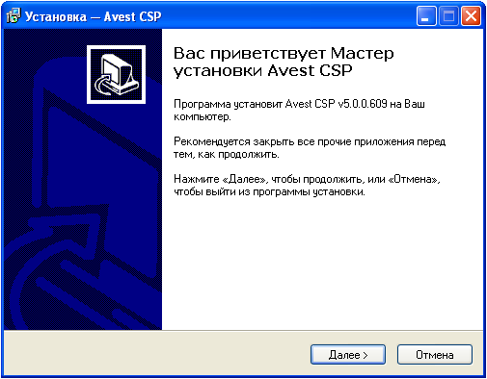
Для начала установки программы на компьютер необходимо нажать кнопку «Далее». На экране откроется окно с лицензионным соглашением, условия которого надо принять и нажать на кнопку «Далее».
После этого необходимо определить основной каталог, в котором будут расположены устанавливаемые компоненты. По умолчанию установка программы производится в каталог «C:\Program Files\Avest\Avest CSP Base».
Следующим шагом (по кнопке «Далее») является выбор папки в меню «Пуск», в которой будут созданы ярлыки программы для ее быстрого запуска. По умолчанию будет создана папка «Авест». Внимание! Рекомендуется не изменять предложенный путь установки.
В следующем окне мастера установки (по кнопке «Далее») отражена информация о том, какие типы носителей ключей могут быть использованы и тип носителя, который будет использоваться для хранения личных ключей по умолчанию (при создании личного ключа первым будет предложен этот носитель). Необходимо нажать кнопку «Установить».
Далее следует зарегистрировать криптопровайдера, для этого нужно некоторое количество случайных данных, необходимо подвигать мышью в пределах появившегося окна.
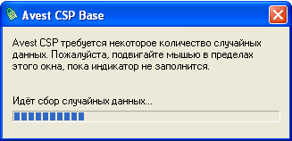
На этом мастер установки криптопровайдера закончит свою работу, о чем сообщается в следующем окне. Для выхода надо нажать кнопку «Завершить». После установки криптопровайдера на компьютер в меню «Пуск» -> «Программы» -> «Авест» появляется ярлык программы «Avest CSP Base».
Далее будет выполнена оптимизация файловой системы iKey. Если iKey не используется, то программа определит это и пропустит данную операцию.
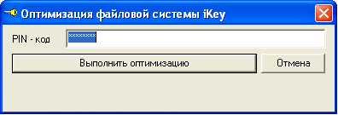
В том случае, если PIN-код используемого iKey отличается от стандартного, будет выдано сообщение «Нет доступа к устройству (i-Key). Возможно, неверный PIN-код», после чего необходимо ввести правильный PIN-код и продолжить выполнение.
Следующим шагом является регистрация носителя личных ключей. Для носителя iKey регистрация выполнится автоматически, для eToken необходимо ввести PIN-код, если он отличается от стандартного.
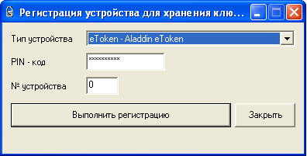
В случае если носитель был зарегистрирован ранее, появится окно с предупреждающим об этом сообщением и вопросом: хотите ли Вы перерегистрировать используемое устройство.
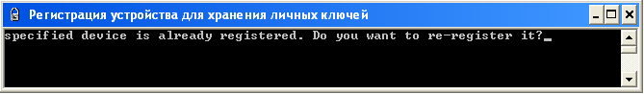
Если нужно перерегистрировать устройство – следует нажать «Y». Если перерегистрация не требуется, нужно ответить «N» (рекомендуется), в следующем окне необходимо нажать любую клавишу и затем в окне «Регистрация устройства для хранения ключей» нажать кнопку «Закрыть».
После регистрации носителя ключей запускается установка программы «Персональный менеджер сертификатов Авест». Данная процедура происходит автоматически и не требует участия пользователя. После завершения программы установки раздел «Программы» в основном меню Windows «Пуск» будет дополнен подразделом «Авест» – «Персональный менеджер сертификатов Авест». На рабочем столе появится ярлык для быстрого запуска программы «Персональный менеджер сертификатов Авест». На этом установка средств криптографической защиты информации завершена.

Формирование запроса на сертификат и карточки открытого ключа
После установки криптопровайдера «Avest CSP Base» и программы «Персональный менеджер сертификатов» необходимо зайти в программу «MailBank» и сформировать запрос на получение сертификата (предупреждение о необходимости формирования запроса на получение сертификата первый раз после установки данного обновления будет выполняться всякий раз при входе в систему, пока запрос не будет сформирован).
Создать запрос на сертификат можно в любой задаче для ввода запросов. Для этого достаточно ввести интервал дат и выбрать тип запроса 128 – «Отсылка запроса на получение сертификата» либо воспользоваться сервисной функцией «Генерация ключей криптозащиты» (меню «Задачи/Администратор/Настройки/Сервис/Генерация ключей криптозащиты»).
В открывшемся окне «Создание запроса на получение сертификата криптозащиты» можно либо создать новый запрос на сертификат, либо выбрать существующий файл запроса на сертификат, если файл запроса и секретный ключ уже были сгенерированы ранее, но запрос не был передан в банк или по какой-либо причине не был обработан в банке:
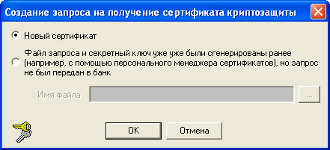
Для выбора ранее созданного файла запроса на сертификат нужно отметить опцию «Файл запроса и секретный ключ уже были сгенерированы ранее». Затем по кнопке справа от поля «Имя файла» открыть окно «Выбор запроса на сертификат», в котором выбрать файл запроса. Файлы запросов на сертификат имеют расширение req и наименования, начинающиеся с наименования клиента в системе «MailBank». По умолчанию вновь создаваемые запросы на сертификат помещаются в каталог программы электронных платежей в папку REQ.
Для формирования нового запроса на сертификат необходимо выбрать опцию «Новый сертификат» и нажать кнопку «ОК». В появившемся диалоговом окне вводится информация о будущем владельце сертификата:
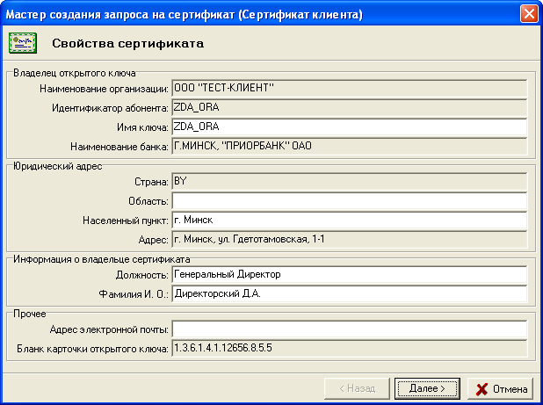
Большая часть этой информации подставляется автоматически из Паспорта организации и недоступна для редактирования. Поле «Имя ключа» заполняется в случае использования нескольких подписей документов и необходимости формирования запроса на сертификат не для того пользователя, под которым осуществлен вход в программу. Кроме того, в этом случае необходимо во время генерации запроса на сертификат подключить USB-ключ этого исполнителя, а также попросить его ввести пароль для доступа к контейнеру.
Чтобы не запутаться, настоятельно рекомендуется запрашивать сертификат именно для текущего зашедшего исполнителя – тогда никакое редактирование не требуется.
Обязательными полями для заполнения являются: «Населенный пункт» – наименование населенного пункта, в котором зарегистрирована организация; «Должность» - должность, занимаемая в организации владельцем сертификата; «Фамилия И.О.» - фамилия и инициалы владельца сертификата.
Если какой-либо из обязательных атрибутов не заполнен, при переходе в следующее поле программа сообщит об ошибке и предложит заполнить его значение. Некоторые поля заполнены по умолчанию. Значения полей с серой заливкой нельзя изменить – если они пусты, надо отменить создание запроса, заполнить недостающие данные в паспорте организации (меню «Задачи/ Администратор/Настройки/Организация/Паспорт») и опять выполнить создание запроса.
После заполнения атрибутов будущего владельца сертификата появится окно с информацией о применении ключей, которая будет включена в запрос на сертификат.
Следующим шагом (по кнопке «Далее») является указание сроков действия сертификата и личного ключа подписи/шифрования. Признак «Срок действия сертификата задается удостоверяющим центром» должен быть включен. Срок действия личного ключа всегда начинается в момент генерации пары ключей. Конечный срок действия личного ключа задается пользователем, по умолчанию установлен срок действия личного ключа 2 года. Рекомендуется не изменять этот срок.
Затем (по кнопке «Далее») в появившемся окне «Создание открытого и секретного ключа» необходимо задать имя контейнера, в который будет помещен личный ключ. По умолчанию программа создаст контейнер личных ключей с именем «[Имя ключа]_дд_мм_гг_чч_мм», где «дд_мм_гг_чч_мм» – это дата и время генерации ключей. На этом этапе задается только логическое имя контейнера, и оно никак не связано с реальными физическими устройствами. Рекомендуется не менять имя, задаваемое по умолчанию.
Для инициализации контейнера личных ключей в следующем окне (по кнопке «Далее») из списка носителей поддерживаемых криптопровайдером «AvestCSP Base» необходимо выбрать физический носитель, который использует пользователь, и ввести пароль доступа к контейнеру с личным ключом.
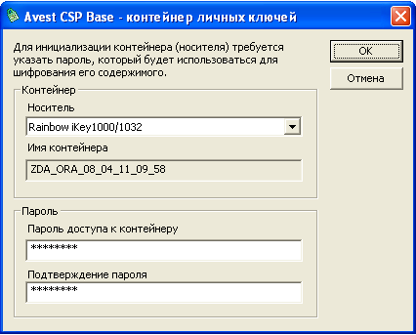
Информация о личном ключе хранится на носителе в зашифрованном виде. Для доступа к ключу при его создании необходимо указать пароль, который в дальнейшем будет использоваться для доступа к ключу, например, при выработке электронной цифровой подписи документов. Пароль должен состоять, как минимум, из восьми символов.
Внимание! Восстановление утерянного личного ключа абонента и пароля доступа к нему невозможно! Поэтому в случае утраты личного ключа или пароля к нему, следует произвести новую процедуру генерации пары ключей.
Для создания личных ключей программе требуется некоторое количество случайных данных, поэтому необходимо подвигать курсором мыши в пределах появившегося окна до полного заполнения полосы индикации:
После успешной инициализации контейнера и создания личных ключей программа проверит наличие указанного ключевого носителя и произведет запись на него личного ключа. При этом будет сформирована карточка открытого ключа абонента, которую необходимо распечатать в 2-х экземплярах, подписать ее у руководителя организации, поставить печать и передать в банк.
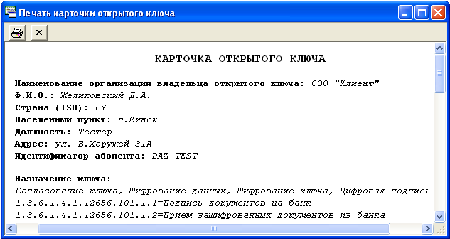
В последнем окне мастер создания запроса на сертификат информирует о том, что запрос на сертификат создан. Для окончания работы с мастером сертификатов необходимо нажать кнопку «Закрыть». После того как был создан запрос на сертификат необходимо зайти в задачу «Почта», провести сеанс связи и отправить запрос в банк. После обработки запроса на сертификат в банке, статус документа изменится на «Прошел предварительный контроль», далее необходимо передать распечатанные и подписанные документы в банк.
Когда срок действия сертификата подходит к концу, система выдаст пользователю предупреждение. В таком случае необходимо сформировать новый запрос на сертификат. После приема нового сертификата из банка какое-то время в программе можно пользоваться любым из сертификатов (старым и новым), но после истечения срока действия старого сертификата его использование станет невозможным.

Получение сертификата из банка
После передачи в банк двух заверенных экземпляров карточки открытого ключа, запрос на сертификат обрабатывается в банке и клиенту отправляется файл, содержащий личный сертификат, сертификат банка, сертификаты удостоверяющих центров и актуальные списки отозванных сертификатов. Для получения сертификата необходимо провести сеанс связи с банком. После выхода из почты выдается сообщение «Ожидают обработки личные сертификаты криптозащиты. Количество: …».
По кнопке «OK» открывается окно мастера импорта сертификатов, в котором приведена информация обо всех сертификатах, находящихся в присланном файле, которые могут быть помещены в базу данных программы «Персональный менеджер сертификатов Авест».
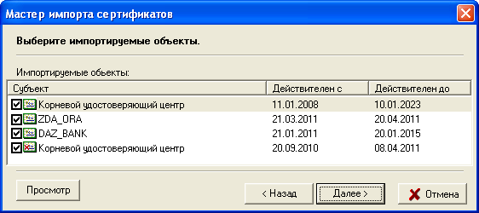
Выделив соответствующий объект, с помощью кнопки «Просмотр» можно просмотреть информацию, содержащуюся в файле. Необходимо убедиться в том, что в файле содержится личный сертификат абонента. Внимание! Для успешной работы рекомендуется не изменять состав импортируемых объектов, предложенных программой.
После импорта выбранных объектов на экране отобразится страница мастера с информацией о результатах импорта:
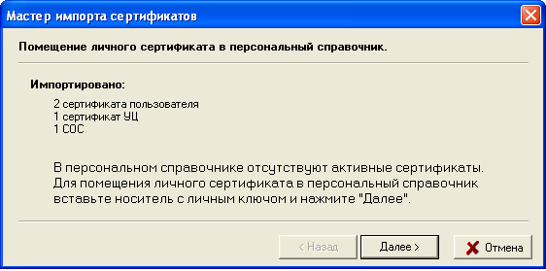
Следующим шагом будет предложено поместить один из сертификатов в персональный справочник. При этом программа должна убедиться, что пользователь, выполняющий импорт, действительно обладает личным ключом, соответствующим открытому ключу, представленному в сертификате. Для выполнения данной процедуры необходимо вставить носитель с контейнером, содержащим личный ключ пользователя в считыватель и нажать кнопку «Далее». В появившемся окне мастера необходимо выбрать контейнер, содержащий личный ключ пользователя и нажать кнопку «Далее».
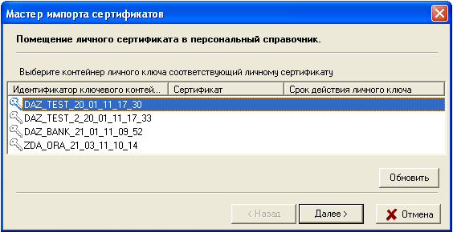
Затем требуется ввести пароль к выбранному контейнеру.
По кнопке «ОК» будет предложено установить доверие к сертификату корневого Удостоверяющего Центра (УЦ). Для этого необходимо установить признак «Установить доверие сертификату корневого УЦ» и нажать кнопку «Далее». На этом импортирование сертификатов будет завершено, о чем сообщается в открывшемся последнем окне, в котором надо нажать на кнопку «Закрыть».

Подключение к системе криптозащиты при входе в задачу «Почта»
В результате выполнения описанных выше шагов будут сгенерированы ключи криптозащиты, личный ключ пользователя будет помещен в контейнер на носителе ключей.
Теперь при запуске задачи «Почта» и при подписи документов (если используется несколько цифровых подписей) пользователю будет предложено выбрать для подключения его сертификат криптозащиты и указать пароль доступа к контейнеру личных ключей на носителе:
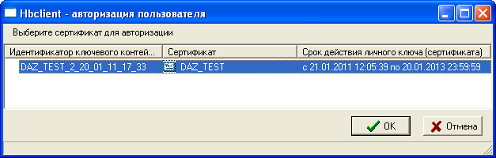
По кнопке «ОК» будет предложено ввести пароль доступа к контейнеру (i-Key) или пароль доступа к USB-ключу (e-Token). Внимание! При введении неправильного пароля доступа к контейнеру 3 раза носитель личного ключа блокируется, и выходом из сложившейся ситуации будет являться генерация новой пары ключей для пользователя.
Если пользователь отказался от подключения к системе криптозащиты (по кнопке «Отмена») или в личном справочнике еще отсутствуют сертификаты, то пользователю будет предложено подключиться без авторизации:
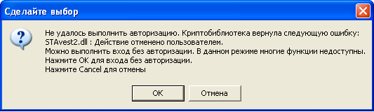
В этом режиме разрешено только отправлять запросы на сертификат, без использования криптографических функций (шифрование, расшифровку, подпись и проверку подписи).

Прием списка отозванных сертификатов
Для успешной работы системы криптозащиты необходимо, чтобы в системе был действительный список отозванных сертификатов (СОС). Данный список издает корневой центр сертификатов (в банке) и периодически рассылает его клиентам. В СОС входят все недействительные на момент его издания сертификаты. При приходе СОС необходимо его принять и подтвердить подлинность. Первоначальное сообщение будет выглядеть следующим образом (так же, как и при приеме нового сертификата):
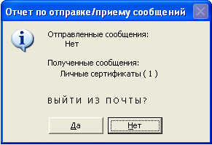
Для приема СОС необходимо нажать «Да». Затем программа предложит выбрать импортируемые объекты. Как и при приеме сертификата, не рекомендуется изменять установленные по умолчанию отметки выбора импортируемых объектов. По кнопке «Далее» будет выдано сообщение о помещении личного сертификата в персональный справочник.
Затем по кнопке «Далее» программа предложит вставить носитель личных ключей и выбрать соответствующий контейнер (система выделит данную строку в списке автоматически). Затем необходимо будет установить доверие сертификату корневого удостоверяющего центра (УЦ) (указать соответствующий признак). По кнопке «Далее» импорт СОС будет завершен.

Параметры криптозащиты
При входе в данную задачу (меню «Задачи/Администратор/Настройки/Сервис») открывается диалоговое окно настройки параметров криптозащиты, в котором необходимо указать пути к файлу ошибок криптозащиты (поле Log-файл), к каталогу установки криптозащиты Авест, а также к папкам для сохранения запросов на сертификат и самих сертификатов. Кроме того, здесь указывается центр сертификации (Avest либо Microsoft):
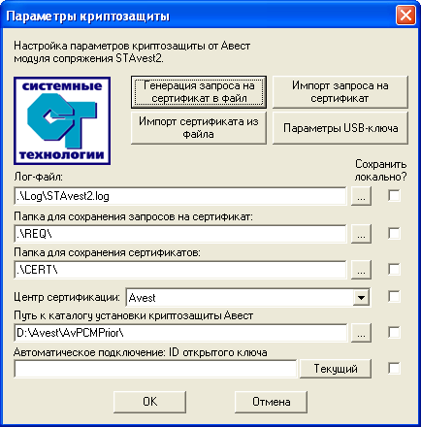
В полях необходимо ввести полные пути к соответствующим каталогам либо с помощью кнопки выбрать данные пути в появившемся окне.
Поле «Автоматическое подключение: ID открытого ключа» позволяет настроить автоматическое подключение сертификата криптозащиты. По кнопке «Текущий» открывается окно авторизации пользователя, в котором необходимо выбрать сертификат криптозащиты и ввести пароль доступа к контейнеру личных ключей на носителе. Теперь при запуске задачи «Почта» пользователю нужно будет только указывать пароль доступа к контейнеру личных ключей.
Установленный указатель «Сохранить локально?» означает, что настройки пользователя будут сохранены в реестре, при его отсутствии эти настройки хранятся в файле STAvest.ini в корневом каталоге системы MailBank.
По кнопкам «Генерация запроса на сертификат в файл», «Импорт сертификата из файла», «Импорт запроса на сертификат» после указания файла для сохранения запроса либо файла, который требуется импортировать, открываются стандартные окна мастера создания запроса на сертификат либо мастера импорта сертификатов, работа с которыми описана выше.

Прохождение платежей в системе MailBank
Отправление платежей и других запросов происходит с помощью задачи «Почта». Все платежи, разрешенные к отправке, шифруются открытым ключом банка, подписываются закрытым ключом клиента и помещаются в базу данных почты. Затем сообщения отправляются на почтовый сервер банка по сети Internet либо запускается программа передачи почтовых сообщений в банк по телефонным линиям с помощью модема. Эта программа сама набирает номер телефона банка, при успешной установке связи передает все почтовые сообщения на почтовый сервер банка и принимает подготовленные для клиента почтовые сообщения с ответами на запросы и обновлениями.
Автоматический обработчик запросов в банке достает почтовое сообщение с зашифрованным документом, пытается его расшифровать своим секретным ключом. Если расшифровка прошла успешно, обработчик определяет отправителя по системному имени и проверяет электронно-цифровую подпись документа с помощью открытого ключа отправителя. Если все имена совпали, и проверка подписи прошла успешно, документ помещается в базу и проходит предварительный контроль. Здесь проверяются такие параметры, как: права клиента на данный запрос, права на счет, дата документа, коды банков, контрольные разряды счетов, коды платежей и так далее. Если предварительный контроль прошел успешно, обработчик отправляет клиенту соответствующий ответ на запрос, получив который (со следующим сеансом связи) клиент может быть уверен, что он все правильно сделал и что платеж будет рассмотрен курирующим его исполнителем в банке. Но данный статус не гарантирует, что платеж будет проведен.
После того как исполнитель просмотрит и распечатает документ, он может его провести. Система автоматически пошлет второй ответ на запрос о том, что документ проведен.
Получение такого ответа НЕ гарантирует фактического перевода средств. Для того чтобы убедиться, что платеж прошел, необходимо сделать запрос на получения остатка или выписки по этому счету.

Фактическое списание средств со счета
Стопроцентная уверенность в том, что платеж прошел, может быть только по получении выписки из банка на следующий день. Это объясняется тем, что проводка могла быть сторнирована в банке или файл с платежами не был успешно обработан в БМРЦ (Белорусском Межбанковском Расчетном Центре).

Экспорт/импорт информации
Операции экспорта и импорта документов в системе «MailBank», предназначены для автоматизированного обмена данными между компонентами информационной структуры предприятия или организации. В контекстном меню списка введенных запросов имеются соответствующие пункты «Экспорт запросов» (клавиша F2 клавиатуры), «Импорт запросов» (клавиша F3 клавиатуры), «Настройка экспорта/импорта» (сочетание клавиш Ctrl+F2 клавиатуры):
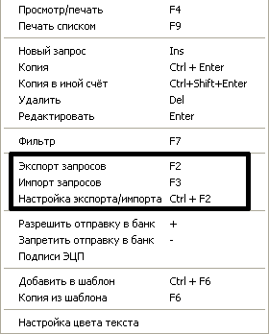

Настройка экспорта/импорта
Данный режим определяет символ-ограничитель параметров, кодировку (Windows/DOS) текста, путь и наименование дополнительных конверторов файлов, уникальность имени экспортируемого файла, условие успешного импорта, признаки преобразования в прописные, поддержки старого формата и сообщении о дубликатах за день.
Наличие признака «Экспорт входных параметров» определяет выгрузку набора параметров передаваемых в банк. Данный признак рекомендуется указывать.
Наличие признака «Экспорт выходных параметров» определяет выгрузку параметров, получаемых из банка в ответ на запрос: ответы банка на документы («проведен», «отвергнут» и пр.), дата и время поступления запроса в банк и проведения операции, остаток и документы за период (для запросов по остатку на счете и запросов выписки по счету). При использовании выписок для передачи в бухгалтерские программы признак «Экспорт выходных параметров» необходим.
Настройка символа-ограничителя может быть важна для некоторых программ.
По умолчанию устанавливается «^», но возможно использование произвольных ограничителей, например запятой, точки с запятой.
С помощью поля «Набор символов» настраивается кодировка текста (Windows или MS DOS).
В полях «Доп. конвертор экспорта» и «Доп. конвертор импорта» указывается путь и наименование приложения, запускаемого при каждой операции экспорта и импорта. В случае экспорта данное приложение может принимать файл в формате «MailBank» и преобразовывать его в другой формат, в случае импорта может преобразовывать файл из другого формата в формат «MailBank». Указать путь к соответствующей программе конвертора можно с помощью кнопки .
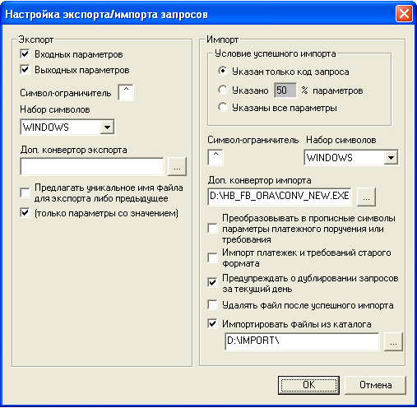
При выборе признака «Предлагать уникальное имя файла для экспорта либо предыдущее» генерируется произвольное имя файла, иначе предлагается последнее использованное. В случае, если установлен признак «(только параметры со значением)», то в экспортируемый файл будут помещены только те параметры, которые имеют значение.
Для успешного импорта необходимо выбрать соответствующие условия:
- признак «Указан только код запроса» позволяет импортировать запрос, даже если кроме кода типа запроса нет ничего (все остальные параметры заполняются по умолчанию);
- признак «Указано ХХ% параметров» позволяет импортировать запрос, если указано не менее ХХ процентов параметров (рекомендуется выставлять значение процента параметров в 50-60%);
- признак «Указаны все параметры» позволяет импортировать запрос только, если указаны все параметры.
Включение признака «Преобразовать в прописные символы параметры платежного поручения или требования» приведет к прописному виду текстов в запросах.
Признак «Импорт платежек и требований старого формата» позволяет выполнить импорт платежей и требований старого образца.
Установка признака «Предупреждать о дублировании запросов за текущий день» означает, что будет проведена проверка всех параметров импортируемых запросов на совпадение их с запросами за текущий день, и при обнаружении совпадений на экран выведется предупреждение.
Галочка «Удалять файл после успешного импорта» позволяет автоматически удалить файл после успешного импорта информации из него.
Если установлен признак «Импортировать файлы из каталога», то при выполнении импорта будут прочитаны все файлы, находящиеся в указанном каталоге, и при правильном формате файлов будет произведен импорт запросов. В случае возникновении ошибок при подобном автоматизированном импорте выдаются те же сообщения и предупреждения, что и при импорте одиночного файла.

Экспорт/импорт запросов
При выборе режима «Экспорт запросов» будет экспортирован выбранный в списке запросов документ. В открывшемся окне необходимо указать путь и название выгружаемого файла. Для выполнения экспорта нескольких запросов нужно выделить необходимые запросы (несколько строк или хотя бы по одной ячейке в каждой строке) и затем выбрать в контекстном меню «Экспорт запросов» либо нажать клавишу F2 .
Режим «Импорт запросов» позволяет загрузить документы в клиент-банк. Для осуществления импорта запроса необходимо в любом окне запросов в меню выбрать соответствующий пункт (либо нажать клавишу F3) и в предложенном диалоге выбора файла выбрать импортируемый файл. Поддерживается импорт многих документов разных типов из одного файла.
Для того чтобы узнать формат файла импорта или экспорта (они одинаковы) достаточно экспортировать запрос нужного типа и просмотреть файл любым текстовым редактором.
Следует заметить, что недостаточно провести экспорт платежного поручения из программы, если в будущем необходимо импортировать такой файл в «MailBank». При экспорте автоматически выводятся все параметры данного типа запроса, в том числе и не содержащие значения, и при импорте незаполненные параметры, которые не нужны в данном виде платежа, не дадут осуществить импорт. Например, если документ не является налоговым платежом и не несет в себе признака «кода платежа в бюджет», то и параметр ^Plat1=^ присутствовать в файле импорта не должен.

Описание параметров запросов
Описание параметров запросов можно получить в задаче «Ведение типов запросов» (меню «Задачи»). Для этого необходимо в списке запросов выбрать необходимый запрос, открыть его для редактирования с помощью пункта контекстного меню «Изменить» или клавиши Enter клавиатуры и (в зависимости от типа запроса) открыть его входные или выходные параметры (с помощью соответствующих кнопок в окне «Редактирование запроса»).
Настройки параметров можно изменить (используя соответствующую кнопку), но данное изменение приведет к неработоспособности данного типа запроса, так как структура входных и выходных параметров определяется банком и для всех организаций одинакова, следовательно, изменение структуры приведет к нарушению чтения запросов измененного типа на банковской стороне.
Входные и выходные параметры каждого запроса можно как распечатать, так и выгрузить (экспортировать) в электронную таблицу с помощью соответствующих пунктов контекстного меню из списка входных параметров запросов.
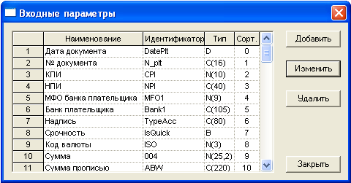

Допустимые символы
В текстах документов разрешается использовать следующие допустимые по ГОСТ 27465 символы:
- A…Z – прописные латинские буквы;
- А…Я – прописные буквы кириллицы;
- 0…9 – цифры;
- / - + ( ) . , : ; ‘ “ = ? % * - специальные графические символы (пробел, дробная черта, дефис, плюс, круглые скобки, точка, запятая, двоеточие, точка с запятой, равенство, одиночная кавычка, кавычки, вопросительный знак, процент, звездочка);
- CrLf – управляющие символы: возврат каретки и перевод строки.
Также накладываются следующие ограничения:
- в полях Bank1, Name, Bank2, KorName недопустимо использовать символы «:» и «-» в позициях 1, 36, 71;
- в поле NaznText недопустимо использовать символы «:» и «-» в позициях 1, 36, 71 и 106;
- в полях NaznText1 и NaznText2 недопустимо использовать символы «:» и «-» в позициях 1, 31, 64. Нельзя вводить символ «/» после 150-й позиции;
- содержимое параметра не должно полностью состоять из символов пробела.
В случаях ввода неразрешенных символов программа информирует об этом и заменяет неверный символ пробелом. При импорте таких документов выдается сообщение об ошибке.

Длина назначения платежа
В случаях, когда текст назначения платежа будет превышать допустимый предел в 140 символов, появиться еще одно поле NaznText1. Если же и длины этого поля не хватит, то используется поле NaznText2. Программа автоматически разбивает строку назначения платежа по полям.
В случае же импорта необходимо разбивать текст назначения: NaznText из 140 символов; NaznText1 и NaznText2 - 225 символов.

Условие успешного импорта
Это условие – обязательное присвоение корректного значения импортируемым параметрам. Необязательные параметры можно не прописывать. Например, при импорте платежных поручений выдается сообщение с названием параметра DatePlt без значения и этот документ не импортируется; предлагается импортировать следующий документ из файла:
- правильно: ^DatePlt=16.06.2011^;
- неправильно: ^DatePlt=^.

Экспорт запросов в текстовом (txt) и rtf-формате
Кроме описанного выше способа, экспортировать запросы можно из окна печатной формы запроса. В данном случае экспортируется не набор параметров запроса, а его графическое представление. Для этого необходимо стоя на запросе выбрать пункт меню «Просмотр/печать» (клавиша F4 клавиатуры). Вид окна будет зависеть от формата файла. Для выбора формата экспортируемого файла запроса необходимо воспользоваться пунктом «Настройки пользователя» в верхней планке меню «Файл» либо кнопкой на панели инструментов. Rtf-формат экспорта можно получить, если указать признак «Графические формы». Если данный признак снят, то файлы будут экспортироваться в формате txt.
Если печатная форма запроса открыта в формате txt, то для экспорта запроса необходимо воспользоваться кнопкой «Экспорт».
Далее в появившемся окне необходимо указать название экспортируемого файла, выбрать кодировку (Windows, DOS) запроса в формате txt и нажать кнопку «Сохранить».
Если печатная форма запроса открыта в формате rtf, то для экспорта запроса необходимо воспользоваться кнопкой «В файл». В появившемся окне необходимо указать название экспортируемого файла, выбрать один из трех типов: RTF, текст в формате ANSI или текст в формате OEM, и нажать кнопку «Сохранить».

Требования к системе
- Процессор – Pentium III и выше.
- Оперативная память – 128 MB и выше.
- Свободное дисковое пространство для установки – 100 MB.
- Операционная система – Windows XP/2003/Vista*/7* и выше.
- Монитор с разрешением экрана не ниже 1024x768.

* На версиях Windows: Vista Starter, Vista Home, 7 Home возможны проблемы с запуском и работой системы MailBank, т.к. данные операционные системы не предназначены для работы программных продуктов класса клиент-сервер.

